Совет депутатов муниципального образования «Пустомержское сельское поселение» Кингисеппского муниципального района Ленинградской области (четвертого созыва)
РЕШЕНИЕ
26.10. 2023 года | № 203

О проекте изменений Правил благоустройства на территории муниципального образования Пустомержское сельское поселение Кингисеппского муниципального района Ленинградской области

Руководствуясь подпунктом 19 пункта 1 статьи 14 Федерального закона от 06.10.2003 № 131 ФЗ «Об общих принципах организации местного самоуправления в Российской Федерации», Уставом Пустомержского сельского поселения Кингисеппского муниципального района Ленинградской области, Совет депутатов Пустомержского сельского поселения

РЕШИЛ:
1. Принять проект изменений Правил благоустройства на территории муниципального образования Пустомержское сельское поселение Кингисеппского муниципального района Ленинградской области согласно приложению 1.
- Вынести рассмотрение проекта изменений Правил благоустройства на территории муниципального образования Пустомержское сельское поселение Кингисеппского муниципального района Ленинградской области на публичные слушания.
- Провести 5 декабря 2023 года публичные слушания по проекту изменений Правил благоустройства на территории муниципального образования Пустомержское сельское поселение Кингисеппского муниципального района Ленинградской области.
- Местом проведения публичных слушаний определить помещение администрации муниципального образования Пустомержское сельское поселение Кингисеппского муниципального района Ленинградской области по адресу: д. Большая Пустомержа, ул. Оболенского, д.68 Кингисеппского района Ленинградской области. Начало слушаний в 14 часов 00 минут.
- Утвердить Порядок учета предложений и участия граждан в обсуждении изменений Правил благоустройства на территории муниципального образования Пустомержское сельское поселение Кингисеппского муниципального района Ленинградской области согласно приложению 2.
- Организацию проведения публичных слушаний возложить на администрацию Пустомержского сельского поселения.
- Опубликовать данное решение в газете «Время» и разместить на официальном сайте администрации Пустомержского сельского поселения в сети Интернет.
- Настоящее решение вступает в силу после его официального опубликования (обнародования).

Глава Пустомержского сельского поселения Д.А. Барсуков

Приложение №1
СОВЕТ ДЕПУТАТОВ
муниципального образования
«Пустомержское сельское поселение»
Кингисеппского муниципального района
Ленинградской области
(четвертого созыва)

РЕШЕНИЕ проект

От __________ года № ____
«О внесении изменений и дополнений в решение Совета депутатов от 19.09.2022 года №163 «Об утверждении Правил благоустройства на территории МО «Пустомержское сельское поселение» Кингисеппского муниципального района Ленинградской области»

В целях приведения Правил благоустройства территории Пустомержского сельского поселения Кингисеппского муниципального района Ленинградской области в соответствие с требованиями законодательства Российской Федерации, руководствуясь Федеральным закона от 06.10.2003 года № 131-ФЗ «Об общих принципах организации местного самоуправления в Российской Федерации», Методическими рекомендациями по разработке норм и правил по благоустройству территорий муниципальных образований, утвержденные приказом Министерства строительства и жилищно-коммунального хозяйства от 29.12.2021 № 1042/пр, Областным законом Ленинградской области от 27.06.2023 года № 76-оз «Об организации деятельности по борьбе с борщевиком Сосновского на территории Ленинградской области и о внесении изменений в областной закон «Об административных правонарушениях», учитывая протест Кингисеппского городского прокурора, Совет депутатов

РЕШИЛ:

- Внести изменения и дополнения в решение Совета депутатов от 19.09.2022 года №163 «Об утверждении Правил благоустройства на территории МО «Пустомержское сельское поселение» Кингисеппского муниципального района Ленинградской области», а именно:
  - пункт 1.2. правил благоустройства дополнить абзацем следующего содержания: - «борщевик Сосновского - многолетнее растение, относящееся к роду Борщевик семейства Зонтичные, включенное в Отраслевой классификатор сорных растений Российской Федерации.»;
  - подпункт 1.7.4. правил благоустройства дополнить абзацем следующего содержания: - «нарушение требований к содержанию земельных участков и при проведении мероприятий по удалению борщевика Сосновского»;
  - предпоследний абзац подпункта 2.5.1. правил благоустройства дополнить словами следующего содержания: - «В зависимости от площади заселенной борщевиком Сосновского территории, плотности его произрастания, фазы развития растения, целевого назначения земельного участка мероприятия по удалению борщевика Сосновского могут проводиться ручным, механическим, агротехническим, химическим методами, которые включают в себя выкапывание (обрезание) корневой системы растения, обрезку бутонов, соцветий, завязей растения, скашивание растения, сжигание растения, вспашку (дискование) почвы, высев семян многолетних трав, опрыскивание очагов произрастания борщевика Сосновского гербицидами и(или) арборицидами, использование затеняющих укрывных материалов.».
  - Добавить пункт 2.2.7 следующего содержания: «Возложить обязанность по уборке прилегающей территории в радиусе 10 метров на владельцев и (или) пользователей зданий и сооружений».
  - Добавить пункт 2.3.6 следующего содержания: «Уборка территории объектов благоустройства осуществляется ручным или механизированным способом в зависимости от возможности использования того или иного способа уборки.
Механизированный способ уборки объектов благоустройства применяется в следующих случаях:
- наличие бордюрных пандусов или местных понижений бортового камня в местах съезда и выезда уборочных машин на тротуар;
- ширина убираемых объектов благоустройства - 1,5 и более метров;
- протяженность убираемых объектов превышает 3 погонных метра;
- отсутствие препятствий движению уборочной техники (зеленые насаждения, цветочные клумбы, мачты освещения, информационные конструкции и другие элементы, препятствующие движению уборочной техники).
При наличии обстоятельств, исключающих механизированный способ уборки территорий, или обстоятельств, делающих такую уборку нерациональной (трудозатратной), уборка соответствующей территорий осуществляется ручным способом.
В целях установления рационального направления движения уборочной техники, количества машин и очередности проходов, мест и характера маневрирования машин, схем перемещения отходов, снега, сочетания участков механизированной и ручной уборки утвердить маршрутные карты уборки территорий Пустомержского сельского поселения, согласно Приложению к Правилам благоустройства».
  - Наименование муниципального образования изложить в следующей редакции: «Пустомержское сельское поселение Кингисеппского муниципального района Ленинградской области».
3. Опубликовать данное решение в средствах массовой информации и разместить на официальном сайте администрации Пустомержского сельского поселения.
4.Настоящее решение вступает в силу с момента опубликования.
5.Исполнение данного решения возложить на администрацию Пустомержского сельского поселения.
6.Контроль за исполнением данного решения возложить на постоянную депутатскую комиссию по жилищно-коммунальному хозяйству, строительству, транспорту, связи, земельным вопросам, социальной политике и экологической безопасности.

Глава Пустомержского сельского поселения Д.А. Барсуков

ПРИЛОЖЕНИЕ № 1

Утверждено
Решением совета депутатов
Пустомержского сельского поселения
Кингисеппского муниципального района
Ленинградской области
от 19.09.2022 № 163

ПРАВИЛА
БЛАГОУСТРОЙСТВА ТЕРРИТОРИИ ПУСТОМЕРЖСКОГО СЕЛЬСКОГО ПОСЕЛЕНИЯ КИНГИСЕППСКОГО МУНИЦИПАЛЬНОГО РАЙОНА ЛЕНИНГРАДСКОЙ ОБЛАСТИ

1. ОБЩИЕ ПОЛОЖЕНИЯ

Настоящие Правила благоустройства территории Пустомержского сельского поселения Кингисеппского муниципального района Ленинградской области разработаны в соответствии с Гражданским кодексом Российской Федерации, Земельным кодексом Российской Федерации, Градостроительным кодексом Российской Федерации, Кодексом Российской Федерации об административных правонарушениях, Федеральным законом от 06.10.2003г. №131-ФЗ «Об общих принципах организации местного самоуправления в Российской Федерации», областным законом Ленинградской области от 02.07.2003 №47-оз «Об административных правонарушениях», Уставом Пустомержского сельского поселения и иными нормативными правовыми актами.
Главными задачами Правил благоустройства территории Пустомержского сельского поселения Кингисеппского муниципального района Ленинградской области (далее – Правила) является:
- создание благоприятных условий жизни для населения на территории Пустомержского сельского поселения (далее – поселение);
- улучшение внешнего облика поселения, который определяется технически исправным состоянием зданий, элементов благоустройства, содержанием зеленых насаждений и поддержанием необходимого эстетического уровня.

1.2. Основные понятия

ансамбли – четко локализуемые на исторически сложившихся территориях группы изолированных или объединенных памятников, строений и сооружений фортификационного, дворцового, жилого, общественного, административного, торгового, производственного, научного, учебного назначения, а также памятников и сооружений религиозного назначения, в том числе фрагменты исторических планировок и застроек поселений, которые могут быть отнесены к градостроительным ансамблям; произведения ландшафтной архитектуры и садово-паркового искусства (сады, парки, скверы, бульвары), некрополи; объекты археологического наследия;
арендаторы земельных участков – лица, владеющие и пользующиеся земельными участками на основании договора аренды, субаренды;
благоустройство территории – комплекс работ и мероприятий по содержанию земельных участков, зданий, сооружений и устройств в соответствии с требованиями нормативных и нормативно-технических актов, направленных на обеспечение и улучшение санитарного и эстетического состояния территории поселения, повышение комфортности условий проживания, обеспечение безопасной среды проживания для жителей поселения, а также непосредственно деятельность физических и юридических лиц, индивидуальных предпринимателей по созданию и обеспечению благоприятных и безопасных условий проживания в границах поселения;
бункер-накопитель – стандартная емкость для сбора крупногабаритного мусора (далее – КГМ) объемом более 2,0 куб.м;
крупногабаритный мусор (КГМ) – отходы потребления и хозяйственной деятельности (бытовая техника, мебель и др.), утратившие свои потребительские свойства, нестандартные по размерам и требующие привлечения дополнительного транспорта для его удаления;
владелец животного – физическое лицо, индивидуальный предприниматель, юридическое лицо, которому животное принадлежит на праве собственности или ином вещном праве, ответственное за его содержание, здоровье и использование животного;
внешний архитектурный облик сложившейся застройки – совокупность визуально воспринимаемых градостроительных особенностей планировочной организации территории и особенностей архитектурного облика, расположенных в ее пределах зданий, строений, сооружений, элементов благоустройства и природного ландшафта;
временные объекты – строения и сооружения (киоски, палатки, торгово-остановочные павильоны, торговые павильоны и другие объекты сферы торговли, в том числе летние кафе, объекты общественного питания и бытового обслуживания, автостоянки, автозаправочные станции и т.д.) ограниченного срока эксплуатации из разборных конструкций, не относящиеся к недвижимым объектам;
вывеска – информационная конструкция, размещаемая на фасадах, крышах или иных внешних поверхностях (внешних ограждающих конструкциях) зданий, строений, сооружений, включая витрины, внешних поверхностях нестационарных торговых объектов в месте фактического нахождения или осуществления деятельности организации или индивидуального предпринимателя, содержащая:
- сведения о профиле деятельности организации, индивидуального предпринимателя и (или) виде реализуемых ими товаров, оказываемых услуг и (или) их наименование (фирменное наименование, коммерческое обозначение, изображение товарного знака, знака обслуживания) в целях извещения неопределенного круга лиц о фактическом местоположении (месте осуществления деятельности) данной организации, индивидуального предпринимателя;
- сведения, размещаемые в случаях, предусмотренных Законом Российской федерации от 07.02.1992 № 2300-1 «О защите прав потребителей» (фирменное наименование (наименование) организации, место её нахождения (адрес), режим её работы);
указатель – информационная табличка, имеющая целью извещение неопределенного круга лиц о фактическом местонахождении юридического лица (индивидуального предпринимателя) и (или) обозначении места входа;
газон – участок, преимущественно занятый естественно произрастающей или засеянной травянистой растительностью (дерновый покров), а также участок, который в соответствии с градостроительной, технической и планировочной документацией является газоном;
захламление территории – размещение в неустановленных местах предметов хозяйственной деятельности, твердых производственных и коммунальных отходов;
зеленые насаждения – совокупность древесно-кустарниковой и травянистой растительности естественного и искусственного происхождения (включая парки, скверы, газоны, цветники, а также отдельно стоящие деревья, кустарники и другие насаждения);
земельный участок – как объект права собственности и иных предусмотренных Земельным кодексом Российской Федерации прав на землю является недвижимой вещью, которая представляет собой часть земной поверхности и имеет характеристики, позволяющие определить ее в качестве индивидуально определенной вещи;
земляные работы – все работы, вызывающие нарушение благоустройства или верхнего слоя земли;
контейнер – стандартная, имеющая крышку емкость для сбора твердых коммунальных отходов объемом 0,7-1,5 куб. м;
кромка проезжей части – граница, отделяющая проезжую часть на ездовом полотне от полосы безопасности;
малые архитектурные формы – переносные и переставные устройства и конструкции, имеющие различное функциональное назначение и обеспечивающие необходимый эстетический уровень (в том числе беседки, теневые навесы, перголы, цветочницы, отдельно стоящие контейнеры для сбора твердых коммунальных отходов, урны для мусора, декоративные бассейны, фонтаны, сооружения для игр детей и отдыха взрослого населения, ограды, ограждения, палисады, фонари, остановочные пункты и сооружения на остановках общественного транспорта, телефонные будки, установленные на территории жилой застройки, в общественных зонах, парках, скверах, на площадях, улицах, бульварах, площадях для отдыха, и другое);
надлежащее техническое состояние рекламной конструкции – соответствие проекту (эскизному проекту), исправное состояние всех деталей, механизмов, систем крепежа, приборов освещения, соответствие действующим техническим регламентам и требованиям безопасности, отсутствие видимых деформаций и отклонений элементов конструкции от проектного положения;
надлежащий внешний вид рекламной конструкции – отсутствие видимых повреждений (отслоения, ржавчина) лакокрасочной поверхности конструкции и ее информационной части (отслоения рекламного изображения, повреждение, выцветание, старение материалов с рекламным изображением);
территория поселения – территория, границы которой установлены законом Ленинградской области от 15.06.2010 №32-оз «Об административно-территориальном устройстве Ленинградской области и порядке его изменения»;
объекты благоустройства:
- искусственные покрытия поверхности земельных участков, иные части поверхности земельных участков, не занятые зданиями и сооружениями, в том числе площади, улицы, проезды, дороги, набережные, скверы, бульвары, аллеи, внутридворовые пространства, сады, парки, пляжи, детские, спортивные площадки, площадки для установки мусоросборников, площадки для выгула животных, площадки для дрессировки животных, площадки отдыха, площадки для автомобилей, хозяйственные площадки;
- объекты оборудования детских и спортивных площадок;
- зеленые насаждения, газоны, цветники;
-мосты, путепроводы, тоннели, пешеходные тротуары, иные дорожные сооружения и их внешние элементы;
-территории и капитальные сооружения станций (вокзалов) всех видов транспорта;
-сооружения и места для хранения и технического обслуживания автомототранспортных средств, в том числе гаражи, автостоянки, парковки, автозаправочные станции, моечные комплексы;
- технические средства регулирования дорожного движения;
- устройства наружного освещения и подсветки;
- береговые сооружения и их внешние элементы;
-фасады зданий и сооружений, элементы их декора, а также иные внешние элементы зданий и сооружений, в том числе порталы арочных проездов, кровли, крыльца, ограждения и защитные решетки, навесы, козырьки, окна, входные двери, балконы, наружные лестницы, эркеры, лоджии, карнизы, столярные изделия, ставни, водосточные трубы, наружные радиоэлектронные устройства, светильники, флагштоки, настенные кондиционеры и другое оборудование, пристроенное к стенам или вмонтированное в них, знаки адресации;
- заборы, ограды (временные ограждения зоны производства работ), ворота;
- малые архитектурные формы;
-объекты декоративного и рекреационного назначения, в том числе произведения монументального декоративного искусства (скульптуры, обелиски, стелы), памятные доски, беседки, эстрады;
- предметы праздничного оформления поселения;
- инженерные сооружения и некапитальные нестационарные сооружения, в том числе торговые объекты, специально приспособленные для торговли автомототранспортные средства, лотки, палатки, торговые ряды;
-отдельно расположенные объекты уличного оборудования, в том числе оборудованные посты контрольных служб, павильоны и навесы остановок общественного транспорта, малые пункты связи (включая телефонные будки), объекты для размещения информации и рекламы (включая тумбы, стенды, табло, в том числе электронные табло и экраны, щитовые установки, стелы, панель-кронштейны, световые короба, брандмауэрные панно, пилоны, уличные часовые установки), общественные туалеты;
-места, оборудование и сооружения, предназначенные для санитарного содержания территории, в том числе для сбора и вывоза мусора, отходов производства и потребления;
-рассматриваемые в качестве объектов благоустройства территории производственных объектов и зон, зон инженерной инфраструктуры, зон специального назначения, а также соответствующие санитарно-защитные зоны;
- наружная часть производственных и инженерных сооружений;
- иные объекты, в отношении которых действия субъектов права регулируются установленными законодательством правилами и нормами благоустройства;
объекты наружной информации – указатели улиц и номерные знаки на домах, вывески;
отведенная территория – обособленная территория, в том числе земельный участок, предоставленный в установленном порядке юридическим лицам, индивидуальным предпринимателям или гражданам на праве собственности, аренды, ином праве, на которой размещены объекты благоустройства;
придомовая территория – территория, установленная землеустроительной или технической документацией жилого дома и (или) отведенная в установленном порядке под жилой дом (здание, строение) и связанные с ним хозяйственные и технические сооружения, либо установленная по методике расчета нормативных размеров земельных участков, утвержденной приказом Минземстроя РФ от 26.08.1998 № 59. Придомовая территория жилых домов (зданий, строений) включает в себя: территорию под жилым домом (зданием, строением); проезды и тротуары; озелененные территории; игровые площадки для детей; площадки для отдыха; спортивные площадки; площадки для временной стоянки транспортных средств; площадки для хозяйственных целей; другие территории, связанные с содержанием и эксплуатацией жилого дома (здания, строения);
-прилегающая территория - земельный участок, являющийся смежным с границами земельного участка, предоставленного под соответствующий объект и находящийся в границах, установленных администрацией Пустомержского сельского поселения пунктом 2.5 настоящих Правил;
работы аварийные – работы, производимые на коммуникациях для устранения последствия аварии и восстановления работоспособности;
разрешение на осуществление земляных работ – документ, подтверждающий соответствие проектной документации требованиям действующих ГОСТов, правил и строительных норм и дающий заявителю право осуществлять работы, связанные с нарушением благоустройства территории;
брошенный разукомплектованный автотранспорт– транспортное средство, от которого собственник в установленном порядке отказался, не имеющее собственника, собственник которого неизвестен. Заключения о принадлежности транспортного средства (наличии или отсутствии собственника) представляют органы ГИБДД.
свалка отходов – самовольный (несанкционированный) сброс (размещение) или складирование твердых коммунальных отходов, крупногабаритного мусора (КГМ), отходов производства и потребления, строительства, другого мусора, образованного в процессе деятельности юридических или физических лиц;
сеть водопроводная – система трубопроводов и сооружений на них, предназначенных для водоснабжения;
сеть канализационная – совокупность трубопроводов, коллекторов, каналов и лотков для приема и отведения сточных вод к месту расположения очистных сооружений;
сеть контактная – совокупность линейных токоведущих, изолирующих, поддерживающих и опорных элементов, предназначенных для подведения электроэнергии к токоприемникам;
содержание объекта – комплекс работ по поддержанию объекта в состоянии, отвечающем требованиям нормативно-технической документации, санитарных правил и норм;
твердые коммунальные отходы (ТКО) – отходы, образующиеся в жилых помещениях в процессе потребления физическими лицами, а также товары, утратившие свои потребительские свойства в процессе их использования физическими лицами в жилых помещениях в целях удовлетворения личных и бытовых нужд. К твердым коммунальным отходам также относятся отходы, образующиеся в процессе деятельности юридических лиц, индивидуальных предпринимателей и подобные по составу отходам, образующимся в жилых помещениях в процессе потребления физическими лицами;
территория общего пользования – территория, которой беспрепятственно пользуется неограниченный круг лиц (в том числе площади, улицы, проезды, набережные, парки, скверы, бульвары, сады и другие);
тротуар – элемент дороги, предназначенный для движения пешеходов и примыкающий к проезжей части или отделенный от нее газоном;
борщевик Сосновского - многолетнее растение, относящееся к роду Борщевик семейства Зонтичные, включенное в Отраслевой классификатор сорных растений Российской Федерации.

1.3.Настоящими Правилами определяются требования:
к внешнему облику поселения;
по содержанию территорий поселения, включая санитарную уборку;
по содержанию фасадов и кровель зданий, строений, сооружений, временных объектов, к их архитектурному облику;
по порядку проведения земляных и ремонтно-строительных работ вне строительных площадок;
по охране и содержанию зеленых насаждений;
по порядку организации уличной торговли;
по содержанию систем дренажей и ливневой канализации;
по содержанию строительных площадок;
по содержанию детских и спортивных площадок;
по порядку содержания транспортных средств;
по содержанию домашних животных, птиц и пчёл.

1.4. Требования к содержанию объектов благоустройства территории поселения и внешнему облику поселения устанавливают обязанности следующих субъектов:
физических, юридических лиц и индивидуальных предпринимателей – по содержанию и уборке зданий (включая жилые дома), строений, сооружений, временных объектов, включая их внешний архитектурный облик, и отведенных территорий, на которых они расположены и принадлежат им на соответствующем праве, а также прилегающих территорий в объеме, предусмотренном действующим законодательством и настоящими Правилами;
физических, юридических лиц и индивидуальных предпринимателей – по содержанию и уборке отведенных территорий, которые принадлежат им на соответствующем праве и прилегающих территорий в объеме, предусмотренном действующим законодательством и настоящими Правилами;
собственников помещений в многоквартирном жилом доме, а в случае выбора способа управления многоквартирным домом управляющей организацией, товариществом собственников жилья либо жилищным кооперативом или иным специализированным потребительским кооперативом (далее - организации, управляющие жилищным фондом) – по содержанию и уборке многоквартирного дома и придомовой (прилегающей) территории;
физических, юридических лиц и индивидуальных предпринимателей – по содержанию конструктивных элементов инженерных коммуникаций;
лиц, ведущих земляные, строительные и ремонтно-строительные работы, – по организации производства этих работ и восстановлению нарушенного в этой связи благоустройства;
иных физических, юридических лиц и индивидуальных предпринимателей – по сохранению благоустройства территории поселения, недопущению действий, ведущих к его нарушению.
Содержание и уборка зданий (включая жилые дома), строений, сооружений, временных объектов и отведенных территорий, на которых они расположены, а также прилегающих территорий, за исключением зданий (включая жилые дома), строений, сооружений, временных объектов и территорий, содержание которых обеспечивают физические, юридические лица и индивидуальные предприниматели в соответствии с законодательством и настоящими Правилами, осуществляется администрацией Пустомержского сельского поселения в пределах средств, предусмотренных на эти цели в бюджете Пустомержского сельского поселения.
1.5.Требования настоящих Правил распространяются на физических лиц, индивидуальных предпринимателей и юридических лиц независимо от их организационно-правовой формы, находящихся на территории поселения и обязательны для применения в пределах утвержденных границ поселения.

1.6. Формы и механизмы общественного участия в принятии решений и реализации проектов комплексного благоустройства
1.6.1. В целях повышения эффективности расходов на благоустройство и качества реализованных проектов, а также обеспечения сохранности созданных объектов благоустройства, жители поселения участвуют в подготовке и реализации проектов по благоустройству.
1.6.2. Участие жителей может быть прямым или опосредованным через общественные организации.
1.6.3. Все решения, касающиеся благоустройства и развития территорий, принимаются открыто и гласно, с учетом мнения жителей и иных заинтересованных лиц.
1.6.4. Для осуществления участия граждан и иных заинтересованных лиц в процессе принятия решений и реализации проектов комплексного благоустройства используются следующие формы:
а) совместное определение целей и задач по развитию территории; инвентаризация проблем и потенциалов среды;
б) определение преимущественных видов деятельности функциональных зон поселения;
в) обсуждение и выбор типа оборудования, некапитальных объектов, малых архитектурных форм, включая определение их функционального назначения, соответствующих габаритов, стилевого решения, материалов;
г) консультации по предполагаемым типам озеленения, типам освещения и осветительного оборудования;
д) участие в разработке и обсуждении решений;
е) осуществление общественного контроля над процессом реализации проекта (включая как возможность для контроля со стороны любых заинтересованных сторон, так и формирование рабочей группы, общественного совета проекта, либо наблюдательного совета проекта).
1.6.5. Обсуждение проектов проводится с использованием анкетирования, опросов, интервьюирования, общественных обсуждений, школьных проектов (рисунки, сочинения, пожелания, макеты), в том числе в интерактивном формате, а также всеми способами, предусмотренными Федеральным законом от 21.07.2014 №212-ФЗ «Об основах общественного контроля в Российской Федерации».
1.6.6. Общественный контроль в области благоустройства осуществляется любыми заинтересованными физическими и юридическими лицами, в том числе с использованием технических средств для фото-, видеофиксации, а также интерактивных порталов в сети Интернет. Информация о выявленных и зафиксированных в рамках общественного контроля нарушениях в области благоустройства направляется для принятия мер уполномоченным должностным лицам администрации Пустомержского сельского поселения.
1.6.7. Участие лиц, осуществляющих предпринимательскую деятельность, в реализации комплексных проектов по благоустройству и созданию комфортной городской среды, может заключаться:
а) в создании и предоставлении услуг и сервисов, организации мероприятий на территориях общего пользования поселения;
б) в производстве или размещении элементов благоустройства;
в) в комплексном благоустройстве отдельных территорий поселения;
г) в организации уборки благоустроенных территорий, предоставлении средств для подготовки проектов или проведения творческих конкурсов на разработку архитектурных концепций на территориях общего пользования;
д) в иных формах.

1.7. Требования к содержанию территории поселения и
внешнему облику поселения

1.7.1 Территория поселения должна быть благоустроена в соответствии с требованиями нормативно-правовых актов и настоящих Правил.
1.7.2. Здания, строения, сооружения и временные объекты должны содержаться в надлежащем техническом и санитарном состоянии, а также в соответствии с требованиями к архитектурному облику.
1.7.3. При планировочной организации и благоустройстве территории поселения необходимо предусматривать беспрепятственный доступ к зданиям и сооружениям инвалидов и других групп населения с ограниченными возможностями передвижения и их сопровождающих, а также специально оборудованные места для маломобильных групп населения в соответствии с требованиями строительных норм и правил.
1.7.4. На территории поселения не допускается:
- Захламление территорий отходами производства и потребления, свалка и сброс промышленных и коммунальных отходов, строительного мусора, тары, уличного смета, листвы, травы вне специально оборудованных контейнерных площадок или других устройств, предназначенных для сбора отходов;
- Свалка снега и сколов льда, грунта в неустановленных местах;
- Сжигание без специальных установок промышленных и коммунальных отходов строительного мусора, тары, уличного смета, листвы, травы;
- Складирование и хранение строительных материалов, сырья, продукции, оборудования, грунта, тары вне территорий организаций, строек, помещений магазинов, на участках с зелеными насаждениями;
- Повреждение либо уничтожение газонов, деревьев, кустарников, цветников, дорожек и площадок, растительного слоя почвы;
- Проезд или стоянка транспортного средства на участках с зелеными насаждениями, в том числе на газонах, цветниках, озелененных площадках придомовых (прилегающих) территорий многоквартирных домов или административных зданий, детских и спортивных площадках;
- Размещение (хранение) разукомплектованных (неисправных) транспортных средств, механизмов вне специально отведенных для этих целей мест или земельных участков, находящихся в пользовании владельцев указанных транспортных средств;
- Установка или размещение вывесок, указателей, афиш, объявлений, листовок, плакатов, печатных и иных информационных материалов, в том числе носящих рекламный характер, в не специально установленных для этих целей местах;
- Мойка, ремонт, техническое обслуживание транспортных средств и механизмов, а также их заправка у водоразборных колонок, на тротуарах, детских и спортивных площадках, участках с зелеными насаждениями, в прибрежной защитной полосе и водоохраной зоне водоемов (включая искусственно созданные);
- Мойка автомашин, слив топлива и масел, регулировка звукового сигнала, тормозов и двигателя на придомовых (прилегающих) территориях;
- Выпас скота и домашней птицы в парках, скверах, во дворах жилых домов и других общественных местах;
- Вынос грунта, мусора транспортными средствами со строительных площадок и территорий организаций на проезжую часть улиц, дорог, дворов, местных проездов и выездов из дворов;
- Перевозка открытым способом мусора, жидких, пылящих материалов, отходов деревообрабатывающих материалов, приводящих к загрязнению территории;
- Сброс воды на проезжую часть улиц и дорог, на газоны, тротуары, проезды и площадки;
- Повреждение или загрязнение объектов общественного благоустройства и малых архитектурных форм;
- Размещение контейнеров и бункеров-накопителей для ТКОна проезжей части, тротуарах, газонах и в проходных арках домов;
- Установка на дорогах, улицах, во внутриквартальных проездах, на тротуарах и внутридворовых территориях железобетонных блоков, столбов, ограждений и других сооружений, а также складирование дров;
- Подключение промышленных, хозяйственно-бытовых и других стоков к ливневой канализации;
- Складирование тары вне торговых сооружений, а также не допускается оставлять на улице оборудование передвижной мелкорозничной торговли, тару и мусор после окончания торговли;
- Самовольная установка ограждений, заборов, шлагбаумов (автоматических ворот);
- Купание в неустановленных местах;
- Производство строительных, ремонтных, в том числе земляных, работ требующих выдачи разрешения, без соответствующих разрешений;
- Самовольное занятие территории поселения, в том числе под склады, гаражи, киоски, лотки, овощные ямы, голубятни, огороды, складирование мусора;
- Размещение огородов в парках, садах, скверах, во дворах жилых домов и на прочих не предоставленных для этих целей участках;
- Выдвижение или перемещение на проезжую часть дорог, улиц и проездов снега, счищаемого с внутриквартальных, придомовых (прилегающих) территорий, территорий организаций, предприятий, учреждений, строительных площадок;
- Переброска, перемещение и складирование загрязненного снега, а также сколов льда на газоны, цветники, территории с зелеными насаждениями;
- Самовольное переоборудование фасадов зданий, инженерных сооружений, павильонов, киосков, ограждений и других объектов;
- Содержание средств наружной информации (указатели и т.д.) в ненадлежащем состоянии (наличие дефектов внешнего вида и т.д.);
- Содержание элементов праздничного оформления в ненадлежащем состоянии (наличие дефектов внешнего вида и т.д.);
- Размещение элементов праздничного оформления, не прошедших согласования в соответствие с п.п. 3.13.4 п. 3.13 раздела 3 настоящих Правил;
- Размещение отходов, строительного и коммунального мусора, складирование дров собственниками жилых домов за границами землепользования. Привезенная древесина и другой материал должен быть убран в течение 7 дней;
- Проникновение и (или) нахождение лиц(а) в помещении, предназначенном для технического обслуживания и (или) обеспечения эксплуатации многоквартирных жилых домов, иных зданий и сооружений, за исключением собственников или владельцев здания, сооружения, многоквартирного жилого дома или доли общего имущества многоквартирного жилого дома, лиц, уполномоченных соответствующей управляющей или иной обеспечивающей эксплуатацию многоквартирного жилого дома, здания, сооружения организацией на выполнение работ в указанных помещениях, работников аварийных служб, правоохранительных органов, находящихся при исполнении служебных обязанностей;
- размещение (устройство) туристических и рекреационных стоянок, установку палаток, шатров, тентов на территориях муниципальных парков, садов и скверов;
- нарушение организатором ярмарки установленных ОМС общих (рамочных) требований к внешнему виду и оформлению ярмарки;
- нарушение установленных правилами благоустройства территории муниципального образования требований к внешнему виду нестационарных торговых объектов и(или) порядка его согласования;
- нарушение требований к содержанию, внешнему виду ограждающих конструкций зданий, строений, сооружений.
- нарушение требований к содержанию земельных участков и при проведении мероприятий по удалению борщевика Сосновского.

1.7.5.Лица, нарушающие настоящие Правила привлекаются к административной ответственности в соответствии с законодательством Российской Федерации об административных правонарушениях и областным законом от 02.07.2003 года № 47-ОЗ «Об административных правонарушениях».

1.8. Границы прилегающей территории определяются:

а) киоски, павильоны и другие объекты мелкорозничной торговли, отдельно стоящие объекты торговли, спорта, здравоохранения, учреждений образования, социально - культурной сферы, общественного питания, бытового обслуживания населения и т.д. - 5 м по периметру отведенной территории, вне застройки-до проезжей части улиц;
б) жилые дома, включая жилые здания со встроенными хозяйственными объектами, в том числе индивидуальной застройки: в длину - на всю территорию застройки с фасадной и дворовой части, в ширину - до проезжей части улиц;
в) гаражи, автостоянки, парковки – от 10 до 50 м (в зависимости от вместимости и значимости объекта) от периметра отведенной территории;
г) промышленные объекты - не менее 50 м от периметра отведенной территории, подъездные пути к ним - до проезжей части улиц.
д) для линии железнодорожного транспорта общего и промышленного назначения - в пределах санитарных разрывов. Содержание и ремонт железнодорожных переездов на пересечениях с проезжей частью дорог и оборудованных пешеходных переходов осуществляется соответствующими предприятиями железнодорожного транспорта.

2. БЛАГОУСТРОЙСТВО И СОДЕРЖАНИЕ ТЕРРИТОРИИ ПОСЕЛЕНИЯ

2.1. В целях создания удобной и безопасной жизнедеятельности граждан, благоустройства и поддержания внешнего облика поселения субъекты благоустройства, указанные в пункте 1.4 настоящих Правил, в отношении объектов благоустройства, на соответствующих территориях в объеме, предусмотренном действующим законодательством и настоящими Правилами, самостоятельно или посредством привлечения специализированных организаций за счет собственных средств обеспечивают выполнение работ согласно перечня, указанного в пункте 2.2 настоящих Правил.

2.2. Работы по благоустройству

и периодичность их выполнения

2.2.1. Перечень работ по благоустройству и периодичность их выполнения:
а) в летний период:
уборка территории от мусора и грязи - ежедневно с поддержанием чистоты в течение дня;
вывоз мусора и смета, крупногабаритного мусора, упавших деревьев на полигон твердых коммунальных отходов - ежедневно;
уборка грунтовых наносов с прилотковой части дорог и внутриквартальных проездов - по мере образования;
отвод воды с проезжей части - по мере необходимости;
скашивание травы - по мере необходимости (допустимая высота травостоя не более 15 см);
ремонт дорожных покрытий, тротуаров, площадок - при образовании выбоин, ям, неровностей;
ремонт бордюров - в случае нарушения целостности бордюра;
заделка трещин в асфальтобетонных покрытиях - при образовании трещин;
ремонт и покраска малых архитектурных форм (далее - МАФ) - в зависимости от их технического состояния;
уход за зелеными насаждениями (стрижка, снос аварийных деревьев, вырубка поросли) - в течение периода;
уход за цветниками (полив, прополка от сорняков) - регулярно с поддержанием чистоты и порядка в течение периода;
обработка противогололедным материалами (в межсезонье) - не позднее 3 часов с момента образования скользкости;
удаление гололедных образований (в межсезонье) - по мере образования;
б) в зимний период:
обработка противогололедными материалами покрытий - не позднее 3 часов с момента образования скользкости, посыпку улиц песком с примесью хлоридов следует начинать немедленно с начала снегопада или появления гололеда;
снегоочистка проезжей части дорог и внутриквартальных проездов на всю ширину - в течение 6 часов после снегопада;
снегоочистка тротуаров - не позднее 3 часов после снегопада;
удаление снежных накатов и наледи - по мере их образования;
удаление снежно-ледяных образований - своевременно по мере образования;
вывоз снега с улиц - ежедневно;
зачистка дорожных лотков после удаления снега - по мере необходимости;
подметание при отсутствии снегопадов - ежедневно;
уборка и вывоз мусора на полигон твердых коммунальных отходов - по мере необходимости;

отвод воды с проезжей части - в период оттепелей.
2.2.2.Летний период в поселении устанавливается с 16 апреля по 15 октября. Зимний период в поселении устанавливается с 16 октября по 15 апреля.
В зависимости от погодных условий постановлением администрации поселения сроки летнего и зимнего периодов могут быть изменены.

2.2.3. Для выполнения работ и мероприятий по благоустройству территории собственники земельных участков, обслуживающие организации, иные лица должны иметь персонал, механизмы и инструменты в соответствии с расчетной потребностью для выполнения необходимых работ в срок, либо обеспечивать благоустройство соответствующей территории путем заключения договоров со специализированными организациями.

2.2.4. На территориях общего пользования организация выполнения работ по их содержанию возлагается на организации, определенные администрацией Пустомержского сельского поселения в порядке, установленном законодательством о размещении заказов на поставку товаров, выполнение работ, оказание услуг для муниципальных нужд.

2.2.5. Владельцы уличных туалетов и переносных биотуалетов осуществляют сбор, вывоз и утилизацию фекальных масс специально предназначенным и оборудованным автотранспортом в соответствии с санитарными требованиями.

2.2.6. Индивидуальные предприниматели и юридические лица в соответствии с осуществляемой ими деятельностью разрабатывают и проводят санитарно-противоэпидемические (профилактические) мероприятия.

Акарицидная обработка наиболее часто посещаемых населением участков территории (места массового отдыха, летние оздоровительные лагеря и детские образовательные организации, прилегающие к ним территории не менее 50 м, базы отдыха, кладбища, садовые участки и т.д.) проводится в соответствии с Санитарно-эпидемиологическими правилами СП 3.1.3.2352-08 «Профилактика клещевого энцефалита».

2.2.7. Возложить обязанность по уборке прилегающей территории в радиусе 10 метров на владельцев и (или) пользователей зданий и сооружений.

2.3. Благоустройство территории общего пользования и порядок пользования такими территориями
2.3.1. Организация уборки территории поселения

2.3.2. В зимний период территории организаций, учреждений, предприятий, придомовые, внутриквартальные территории и территории общего пользования подлежат регулярной уборке от снега.
Убираемый снег должен вывозиться в места для приема снега.
До 1 октября текущего года должны быть определены и подготовлены места для приема снега. Определение мест для приема снега осуществляет администрация Пустомержского сельского поселения.
Подготовка мест для приема снега и дорожной техники к работе в зимний период осуществляется специализированными организациями в соответствии с муниципальными контрактами (договорами) заключенными в порядке, установленном законодательством о размещении заказов на поставку товаров, выполнение работ, оказание услуг для муниципальных нужд.
2.3.3. Уборка придомовых территорий многоквартирных домов в период снегопада производится с периодичностью и в сроки, установленные Правилами и нормами технической эксплуатации жилищного фонда.
2.3.4. Тротуары, придомовые территории и проезды должны быть очищены от снега и наледи до асфальта. При возникновении наледи (гололеда) производится обработка противогололедными материалами.
2.3.5.Снег, счищаемый с придомовых территорий и внутриквартальных проездов, разрешается складировать на территориях дворов в местах, не препятствующих свободному проезду автотранспорта и движению пешеходов. Не допускается повреждение зеленых насаждений при складировании снега. Складирование снега на внутридворовых территориях должно предусматривать отвод талых вод.
2.3.6. Уборка территории объектов благоустройства осуществляется ручным или механизированным способом в зависимости от возможности использования того или иного способа уборки.
Механизированный способ уборки объектов благоустройства применяется в следующих случаях:
- наличие бордюрных пандусов или местных понижений бортового камня в местах съезда и выезда уборочных машин на тротуар;
- ширина убираемых объектов благоустройства - 1,5 и более метров;
- протяженность убираемых объектов превышает 3 погонных метра;
- отсутствие препятствий движению уборочной техники (зеленые насаждения, цветочные клумбы, мачты освещения, информационные конструкции и другие элементы, препятствующие движению уборочной техники).
При наличии обстоятельств, исключающих механизированный способ уборки территорий, или обстоятельств, делающих такую уборку нерациональной (трудозатратной), уборка соответствующей территорий осуществляется ручным способом.
В целях установления рационального направления движения уборочной техники, количества машин и очередности проходов, мест и характера маневрирования машин, схем перемещения отходов, снега, сочетания участков механизированной и ручной уборки утвердить маршрутные карты уборки территорий Пустомержского сельского поселения, согласно Приложению к Правилам благоустройства.

2.4. Благоустройство дворовых, придомовых территорий многоквартирных домов и территорий индивидуальной жилой застройки

2.4.1. Собственники помещений в многоквартирном жилом доме несут бремя содержания придомовой и прилегающей территорий самостоятельно, в случае выбора способа управления многоквартирным домом управляющей организацией, товариществом собственников жилья либо жилищным кооперативом или иным специализированным потребительским кооперативом - организации, управляющие жилищным фондом за счет собственных средств:
а) если границы земельного участка сформированы в соответствии с действующим законодательством, то в пределах сформированных границ земельных участков, кроме земельных участков, сформированных по границе многоквартирного жилого дома либо по периметру отмостков;
б) если границы земельного участка не сформированы в соответствии с действующим законодательством, либо сформированы по границе многоквартирного жилого дома либо по периметру отмостков, но установлены землеустроительной или технической документацией, то в пределах границ земельного участка, установленного землеустроительной или технической документацией;
в) если границы земельного участка не сформированы в соответствии с действующим законодательством, либо сформированы по границе многоквартирного жилого дома либо по периметру отмостков, и не установлены землеустроительной или технической документацией, то в пределах границ, установленных по методике расчета нормативных размеров земельных участков, утвержденной приказом Минземстроя РФ от 26.08.1998 № 59.

2.5. Содержание территорий частного жилищного фонда

2.5.1. Собственники индивидуальных жилых домов за счет собственных средств обязаны:
-постоянно поддерживать в исправном состоянии жилые дома, другие постройки, ограждения, систематически производить их окраску;
- обеспечивать сохранность имеющихся зеленых насаждений, производить на прилегающих территориях посадку деревьев и кустарников, создавать цветники и газоны, осуществлять их полив и стрижку по мере необходимости;
- очищать водоотводные канавы и трубы, проходящие перед застроенным участком, в весенний период обеспечивать пропуск талых вод;
- обеспечивать вывоз отходов по договору со специализированной организацией;
- складировать отходы только в специально отведенных для этого местах (контейнерных площадках);
- поддерживать в надлежащем санитарном состоянии прилегающие к домовладению территории, производить на ней покос травы;
- не допускать складирование и хранение строительных материалов, топлива, удобрений, дров, сена, угля, иного имущества вне территории домовладения;
- не допускать строительство выгребов вне территории домовладения, самовольное подключение к сетям и коммуникациям;
- обеспечивать своевременную очистку выгребов, подъезд к ним ассенизационного транспорта;
- не допускать подтопления соседних участков, улиц и проездов;
- предпринимать меры по установке номерных и домовых знаков домов, строений в соответствии установленным образцам, содержать их в чистоте и исправном состоянии;
-правообладатели земельных участков осуществляют скашивание и уборку дикорастущей травы, корчевание и удаление дикорастущего кустарника, удаление борщевика Сосновского в границах указанных земельных участков, а также на прилегающей территории.В зависимости от площади заселенной борщевиком Сосновского территории, плотности его произрастания, фазы развития растения, целевого назначения земельного участка мероприятия по удалению борщевика Сосновского могут проводиться ручным, механическим, агротехническим, химическим методами, которые включают в себя выкапывание (обрезание) корневой системы растения, обрезку бутонов, соцветий, завязей растения, скашивание растения, сжигание растения, вспашку (дискование) почвы, высев семян многолетних трав, опрыскивание очагов произрастания борщевика Сосновского гербицидами и(или) арборицидами, использование затеняющих укрывных материалов.;
- выполнять другие обязанности, предусмотренные действующим законодательством и настоящими Правилами.
Организации, индивидуальные предприниматели, производящие работы с отходами I - II класса опасности (аккумуляторы, автомобильные шины, ртутные и люминесцентные лампы и т.д.), должны иметь отдельные договоры на их утилизацию.

2.6. Задачи собственников, владельцев,

пользователей, арендаторов

2.6.1. Собственники, владельцы, пользователи, арендаторы зданий (помещений), строений и сооружений, организации, осуществляющие обслуживание жилищного фонда, обеспечивают уборку зданий, строений, сооружений от снега, льда и сосулек, в том числе находящихся на фасаде, карнизах, крышах, у водосточных труб и представляющих угрозу здоровью и жизни людей, с обязательным применением мер по недопущению причинения вреда пешеходам, транспортным средствам, другому имуществу граждан и организаций и с соблюдением правил техники безопасности, а также немедленную уборку территории после производства работ.

2.6.2. Физические лица, а также юридические лица, в независимости от их организационно-правовых форм, обеспечивают своевременный вывоз ТКО и КГМ, образуемых ими в процессе хозяйственно-бытовой и иных видов деятельности на полигон ТКО самостоятельно, либо путем заключения договоров на вывоз ТКО и КГМ с перевозчиком ТКО.

2.6.3. Собственники коммуникаций, инженерных сооружений (колодцев, тепловых камер и т.п.), проложенных на проезжей части, тротуарах, газонах, разделительных полосах, обеспечивают их эксплуатацию в соответствии с действующими нормами и правилами, заменять дефектные крышки колодцев, производить их ремонт и регулировку на поверхности дорожных покрытий в соответствии с действующими стандартами; обеспечить немедленную уборку территории после производства работ по очистке коммуникаций, инженерных сооружений; обеспечить удаление наледей на тротуарах, дорогах, проездах, появляющихся в зимнее время в результате аварий на сетях инженерных коммуникаций.

2.6.4. Собственники коммуникаций, инженерных сооружений (колодцев, тепловых камер и т.п.), проложенных на газонах, также содержат территории в границах охранной зоны сетей, определяемой типовыми правилами, в чистоте и порядке, обеспечить выкашивание и вывоз травы.

2.7. Поддержание внешнего архитектурного облика зданий и строений, обеспечение мер по ограничению доступа посторонних лиц в помещения, предназначенные для технического обслуживания и (или) обеспечения эксплуатации зданий, сооружений, домов

2.7.1. Собственники и арендаторы зданий, строений, временных объектов и помещений многоквартирного дома:
обеспечивают поддержание внешнего архитектурного облика зданий и строений, которое включает в себя своевременное производство работ по реставрации, ремонту и покраске фасадов указанных объектов и их отдельных элементов;
поддерживают в чистоте и исправном состоянии расположенные на фасадах информационные таблички, указатели, памятные доски и другие надписи, выполненные во исполнение требований нормативно-технической документации.
2.7.2. Архитектурное решение переоборудования фасадов здания, устройства дополнительных входов в здание, изменения отдельных элементов фасадов здания, окраска фасадов зданий и другие отступления от проекта, в соответствии с которым построено здание, выполняется на основании комплексного подхода к архитектурному облику всего здания, с учетом аналогичных архитектурных элементов, имеющихся на фасадах здания, и возможно только по согласованию с администрацией Кингисеппского муниципального района.
Размещение дополнительного инженерного оборудования (антенны, кондиционеры и т.д.) на фасадах не должно нарушать внешний архитектурный облик здания.
Самовольное переоборудование фасадов зданий, нарушение внешнего архитектурного облика, изменение цветовых решений не допускается.
2.7.3. Собственники зданий, строений, сооружений осуществляют ремонт зданий и сооружений с целью поддержания их внешнего вида. При аварийном состоянии фасадов, угрожающих безопасности человека, их ремонт должен выполняться немедленно по выявлению этого состояния.
2.7.4. К дефектам внешнего вида, нарушающим архитектурный облик застройки, относятся:
наличие любого повреждения отделочного слоя фасадов и элементов фасадов здания (тамбуры, крыльца, козырьки, окна, двери, витражи и так далее): трещины, отслоения, сколы облицовки, обшивки, окраски;
наличие видимых деформаций несущих и ненесущих конструкций фасадов и элементов фасадов здания, повреждение бетонного слоя, кирпичной кладки, деревянных конструкций, металлических конструкций и элементов, наличие трещин, царапин, ржавчины, загрязнение фасадов;
изменение цветового решения, фактуры отделочного слоя, наличие несанкционированных надписей на фасадах здания;
наличие повреждений любого характера на декоративных элементах фасадов (карнизы, пилястры, портики, декоративные пояса, панно и т.д.).
2.7.5. Отступления от архитектурных решений, принятых в проектной документации, в части изменения фасадов здания, отдельных элементов фасадов, отделки фасадов в процессе строительства возможны только по Пустомержского сельского поселения согласованию с администрацией Пустомержского сельского поселения.
2.7.6. Все здания должны быть оборудованы домовыми знаками с указанием улицы и номера дома, а жилые, кроме того, указателями номеров подъездов и квартир.
2.7.7. Домовые знаки должны размещаться на высоте от 2,5 до 3,5 м от уровня земли на расстоянии не более 1,0 м от угла здания;
указатели наименования улицы, переулка, площади и прочее устанавливаются на стенах зданий, расположенных на перекрестках с обеих сторон квартала, и должны иметь стрелки, направленные от угла к середине квартала с номерами крайних домов, расположенных в квартале;
крупные номерные знаки (высота цифр 30-35 см), соответствующие номеру дома, располагаются на отдельных строениях (корпусах) последовательно от улицы в глубину территории домовладения с левой стороны дворовых фасадов со стороны внутриквартальных проездов. При протяженности здания более шести секций должен быть установлен дополнительный домовой знак на правом углу здания на этой же высоте. Если здание выходит на внутриквартальный проезд торцом, то домовой знак следует устанавливать с левой стороны торцевого фасада.
За левую и правую стороны дома следует принимать положение дома, если смотреть на него со стороны улицы.
2.7.8. Обязанность по установке, сохранности и обеспечению надлежащего состояния домовых знаков несут собственники, арендаторы, управляющая организация (при осуществлении управления многоквартирным домом по договору управления), товарищество собственников жилья, жилищный, жилищно-строительный кооператив или иной специализированный потребительский кооператив.
2.7.9. Таблички с указанием номеров подъездов, а также номеров квартир, расположенных в данном подъезде, должны вывешиваться у входа в подъезд (лестничную клетку).
2.7.10. Указатели расположения пожарных гидрантов, полигонометрические знаки (стенные реперы), указатели расположения геодезических знаков следует размещать на цоколе зданий, камер, магистралей и колодцев водопроводной и канализационной сети. Указатели расположения подземного газопровода, а также другие указатели расположения объектов хозяйства, различные сигнальные устройства допускается размещать на фасадах здания при условии сохранения отделки фасадов.
2.7.11.Ограды и заборы (ограждения) должны быть вымыты и окрашены. Повреждения ограждений должны ликвидироваться в срок до 10 дней. Не допускается размещение на оградах и заборах рекламных конструкций с нарушением установленного порядка их размещения, размещение частных объявлений, вывесок, афиш, агитационных материалов, крепление растяжек, выполнение надписей. Собственники ограждений должны очищать свои ограждения от самовольно размещенных рекламных конструкций, частных объявлений, вывесок, афиш, агитационных материалов и надписей.
2.7.12. Окраску киосков, павильонов, палаток, тележек, лотков, столиков, заборов, газонных ограждений и ограждений тротуаров, павильонов ожидания транспорта, телефонных кабин, спортивных сооружений, стендов для афиш и объявлений и иных стендов, рекламных тумб, указателей остановок транспорта и переходов, скамеек рекомендуется производить не реже одного раза в год.
2.7.13. Собственники, владельцы зданий и сооружений, помещений в многоквартирных жилых домах,либо лица или организации, уполномоченные на управление или обеспечение эксплуатации указанных объектов обеспечивают выполнение мер по ограничению доступа посторонних лиц в помещения, предназначенные для технического обслуживания и (или) обеспечения эксплуатации указанных зданий, сооружений, домов.
Под помещениями, предназначенными для технического обслуживания и (или) обеспечения эксплуатации зданий, сооружений, домов понимаются такие помещения как подвалы, подсобные помещения, чердаки, технические этажи и иные предназначенные для технического обслуживания и (или) обеспечения эксплуатации зданий, сооружений, домов помещения.
Под подсобными помещениями понимаются помещения, в которых не требуется постоянного присутствия людей и которые используются для коммунальных, производственных и других хозяйственных нужд.
Под выполнением мер по ограничению доступа посторонних лиц в помещения, предназначенные для технического обслуживания и (или) обеспечения эксплуатации зданий, сооружений, домов понимается наличие запорных устройств, дверей (люков) на входе в указанные помещения.

2.8. Содержание кровель, фасадов зданий, сооружений и временных объектов

2.8.1. Кровли зданий, элементы водоотводящей системы, оголовки дымоходов и вентиляционных систем должны содержаться в исправном состоянии и не представлять опасности для жителей домов и пешеходов при любых погодных условиях.
2.8.2.Не допускается складирование на кровлях зданий предметов, предназначенных для эксплуатации кровли (лопаты, скребки, ломы), строительных материалов, отходов ремонта, неиспользуемых механизмов и прочих предметов.
2.8.3. В зимнее время и в период с неустойчивыми погодными условиями (весной и осенью) собственники зданий и сооружений, временных объектов, а также помещений многоквартирного дома производят своевременную очистку кровель, выступающих частей фасадов (балконов, карнизов, козырьков, водосточных труб, вывесок) от снега, наледи и сосулек, исключающую создание угрозы для жизни и здоровья граждан. Очистка кровель и элементов фасадов зданий от наледеобразований на сторонах, выходящих на пешеходные зоны, должна производиться немедленно по мере их образования с предварительной установкой ограждения опасных участков.
2.8.4. Крыши с наружным водоотводом необходимо очищать от снега, не допуская его накопления более 30 см.
2.8.5. Очистка крыш зданий и элементов фасадов от снега, наледеобразований со сбросом его на тротуары допускается только в светлое время суток с поверхности ската кровли, обращенного в сторону улицы. Сброс снега с остальных скатов кровли, а также плоских кровель должен производиться на внутренние дворовые территории. Перед сбросом снега необходимо провести мероприятия, обеспечивающие безопасность людей.
2.8.6. При сбрасывании снега с крыш должны быть приняты меры, обеспечивающие полную сохранность деревьев, кустарников, воздушных линий уличного электроосвещения, растяжек, рекламных конструкций, светофорных объектов, дорожных знаков, линий связи.
2.8.7. Сброшенный с кровель и элементов фасадов зданий и сооружений снег и ледяные сосульки формируются в валы и размещаются для последующего вывоза таким образом, чтобы не мешать проходу пешеходам.
Уборка сброшенного снега и наледи осуществляется сразу после окончания работ по очистке кровель. Обязанность по вывозу сброшенного снега и наледи возлагается на собственников зданий и сооружений, с кровель которых был осуществлен сброс, или на управляющую организацию, обслуживающую эту территорию по договору управления, товарищество собственников жилья, жилищный, жилищно-строительный кооператив или иной специализированный потребительский кооператив.
Не допускается сбрасывать снег, лед и коммунальные отходы в воронки водосточных труб.

2.9. Освещение территорий общего пользования

2.9.1. Освещение территорий общего пользования обеспечивается администрацией поселения.

2.9.2. Освещение улиц и дорог местного значения должно осуществляться в соответствии с требованиями ГОСТ Р 50597-2017 «Дороги автомобильные и улицы. Требования к эксплуатационному состоянию, допустимому по условиям обеспечения безопасности дорожного движения. Методы контроля».

2.9.3. Уровень освещенности улиц и дорог местного значения следует принимать в соответствии с требованиями СНиП 23-05-95 «Естественное и искусственное освещение».

2.10. Наружное освещение

2.10.1. Улицы, пешеходные аллеи, мосты, бульвары, площади, набережные, рекреационные территории, территории организации, территории жилых кварталов, микрорайонов, дворов, указатели с наименованием улиц и номерами домов, арки должны освещаться в темное время суток.
Освещение территорий, на которых расположены здания, сооружения и объекты благоустройства, обеспечивается собственниками зданий (помещений в них), сооружений и объектов благоустройства или уполномоченными ими лицами.
Включение и отключение наружного освещения улиц, дорог, площадей и других освещаемых объектов, находящихся на землях общего пользования, производится по графику, утвержденному администрацией поселения, с учетом освещенности.
2.10.2. Металлические опоры, кронштейны и другие элементы устройств наружного освещения и контактной сети должны содержаться в чистоте, не иметь очагов коррозии и окрашиваться собственниками по мере необходимости, а также производить замену в случае невозможности их использования.
2.10.3. Сбор вышедших из строя ртутьсодержащих ламп осуществляется в соответствии с действующим законодательством. Не допускается вывозить указанные типы ламп вместе с твердыми коммунальными отходами.

2.11. Обращение с отходами

2.11.1. По вопросам об обращении с отходами следует руководствоваться Федеральным законом от 24.06.1998 №89-ФЗ «Об отходах производства и потребления».

2.11.2. Производственные отходы I - III классов опасности, биологические отходы, медицинские, радиологические, ртутьсодержащие изделия собираются и утилизируются в порядке, установленном действующим законодательством Российской Федерации.

2.12. Особенности обращения с отдельными видами отходов

2.12.1.Строительные отходы

2.12.1.1. Отходы, образующиеся при строительстве, ремонте, реконструкции, разборке или сносе зданий, строений, сооружений, необходимо складировать на специально отведенных для этого площадках.

При производстве работ на объектах ремонта и реконструкции без отведения строительной площадки или при отсутствии специально обустроенных мест для складирования отходов отходы допускается хранить в специальных емкостях или мешках около объекта ремонта и реконструкции. При этом не допускается ограничение свободного проезда транспортных средств, прохода граждан, порча зеленых насаждений и захламление газонов. Вывоз отходов в таком случае должен быть осуществлен не позднее 3-х суток с момента их образования.

2.12.1.2. Строительные отходы с территорий вывозятся еженедельно лицами, производящими строительство, ремонт, реконструкцию, разборку или снос зданий, строений, сооружений, самостоятельно, или субъектами хозяйственной деятельности, осуществляющими деятельность по обращению с отходами, по договору.

2.12.1.3. Строительные площадки должны быть оборудованы мобильными туалетными кабинами.

2.12.2.Ртутьсодержащие отходы

2.12.2.1. К ртутьсодержащим отходам относятся металлическая ртуть, отработанные ртутьсодержащие лампы, использованные люминесцентные лампы, термометры, приборы и другие изделия и устройства, потерявшие потребительские свойства, содержащие ртуть.

Ртутьсодержащие отходы относятся к 1 классу опасности.

Обращение с ртутьсодержащими отходами должно осуществляться с учетом требований Санитарных Правил при работе с ртутью, ее соединениями и приборами с ртутным заполнением, утвержденных Главным государственным санитарным врачом СССР 4 апреля 1988 года №4607-88.

2.12.2.2. Юридические лица и индивидуальные предприниматели, в процессе деятельности которых образуются ртутьсодержащие отходы, обеспечивают сбор, упаковку, временное хранение ртутьсодержащих отходов в соответствии с условиями и способами, установленными действующим законодательством.

2.12.2.3. Сбор, временное хранение, транспортирование и передача на демеркуризацию ртутьсодержащих отходов, собственник которых не установлен, на территории поселения осуществляются специализированной организацией, определяемой администрацией Пустомержского сельского поселения а, в порядке, установленном законодательством о размещении заказов на поставку товаров, выполнение работ, оказание услуг для муниципальных нужд.

Специализированная организация обязана разместить в средствах массовой информации сведения о Правилах и местах приема ртутьсодержащих отходов.

Категорически допускается размещение ртутьсодержащих отходов вместе с твердыми коммунальными отходами.

Собственники, владельцы, пользователи, арендаторы зданий (помещений), строений и сооружений, организации, осуществляющие обслуживание жилищного фонда (товарищество собственников жилья, жилищный, жилищно-строительный кооператив или иной специализированный потребительский кооператив, управляющая организация (при осуществлении управления многоквартирным домом по договору управления), гаражно-строительные кооперативы, а также собственники индивидуальных жилых домов в целях сбора, хранения, транспортирования и передачи на демеркуризацию ртутьсодержащих отходов заключают договоры с юридическими лицами или индивидуальными предпринимателями, осуществляющими деятельность в области обращения с отходами и отвечающими требованиям к обращению с опасными отходами.

2.12.3. Медицинские отходы

2.12.3.1. Обращение с отходами медицинских учреждений осуществляется в соответствии с требованиями СанПиН 2.1.7.2790-10 «Санитарно-эпидемиологические требования к обращению с медицинскими отходами» и Федерального закона от 30.03.1999 №52-ФЗ «О санитарно-эпидемиологическом благополучии населения».

2.12.4. Биологические отходы.

2.12.4.1. Обращение с биологическими отходами осуществляется в соответствии с Приказом Министерства сельского хозяйства РФ от 26 октября 2020 г. N 626 "Об утверждении Ветеринарных правил перемещения, хранения, переработки и утилизации биологических отходов"

2.13. Транспортировка отходов производства и потребления

2.13.1. Транспортировка отходов производства и потребления осуществляется:
способами, исключающими возможность их потери в процессе перевозки, предупреждающими создание аварийных ситуаций, причинение вреда окружающей среде и здоровью людей;
специально оборудованными или приспособленными (с закрывающим кузов пологом) транспортными средствами.
2.13.2. На территории поселения не допускается накапливать и размещать отходы производства и потребления в несанкционированных местах.
Лица, разместившие отходы производства и потребления в несанкционированных местах, за свой счет производят уборку и очистку данной территории, а при необходимости - рекультивацию земельного участка.
В случае невозможности установления лиц, разместивших отходы производства и потребления на несанкционированных свалках, удаление отходов производства и потребления и рекультивацию территорий свалок производится за счет лиц, обязанных обеспечивать уборку данной территорий в соответствии с настоящими Правилами.
2.13.3. На территории поселения не допускается складирование в контейнеры отходов 1 - 3 класса опасности (отработанные ртутьсодержащие лампы и приборы, щелочь и кислота отработанных аккумуляторных батарей, промасленные ветошь, опилки, шлам от зачистки резервуаров, отработанные нефтепродукты) и других отходов, не разрешенных к приему на полигоны коммунальных отходов.

2.14. Размещение рекламных и информационных конструкций

2.14.1. Установка и эксплуатация рекламных конструкций осуществляется в соответствии с требованиями Федерального закона "О рекламе".
2.14.2. Владельцу рекламной конструкции необходимо содержать рекламную конструкцию и ее электроустановку в надлежащем техническом состоянии и внешнем виде, своевременно производить текущий ремонт и восстановление рекламной конструкции.
2.14.3. Архитектурное решение рекламных конструкций, размещаемых на фасаде здания, должно сочетаться с архитектурным решением других размещаемых рекламных конструкций и вывесок, не загораживать окна, витражи и элементы архитектурного декора.
2.14.4. Информационные конструкции (вывески), содержащие сведения о профиле деятельности организации, индивидуального предпринимателя и (или) виде реализуемых ими товаров, оказываемых услуг и (или) их наименование (фирменное наименование, коммерческое обозначение, изображение товарного знака, знака обслуживания) в целях извещения неопределенного круга лиц о фактическом местоположении (месте осуществления деятельности) данной организации, индивидуального предпринимателя, размещаются на фасадах, крышах, на (в) витринах или на иных внешних поверхностях зданий, строений, сооружений.
2.14.5 На внешних поверхностях одного здания, строения, сооружения организация, индивидуальный предприниматель вправе установить не более одной информационной конструкции, указанной в пункте 2.14.4. настоящих Правил, одного из следующих типов:
- настенная конструкция (конструкция вывесок располагается параллельно к поверхности фасадов объектов и (или) их конструктивных элементов);
- консольная конструкция (конструкция вывесок располагается перпендикулярно к поверхности фасадов объектов и (или) их конструктивных элементов);
- витринная конструкция (конструкция вывесок располагается в витрине, на внешней и (или) с внутренней стороны остекления витрины объектов).
2.14.6. Организации, индивидуальные предприниматели осуществляют размещение информационных конструкций, указанных пункте 2.14.5. настоящих Правил, на плоских участках фасада, свободных от архитектурных элементов, в пределах площади внешних поверхностей объекта, соответствующей физическим размерам занимаемых данными организациями, индивидуальными предпринимателями помещений.
2.14.7.При размещении на одном фасаде объекта одновременно вывесок нескольких организаций, индивидуальных предпринимателей указанные вывески размещаются в один высотный ряд на единой горизонтальной линии (на одном уровне, высоте).
2.14.8. Максимальный размер настенных конструкций, размещаемых организациями, индивидуальными предпринимателями на внешних поверхностях зданий, строений, сооружений, не должен превышать:
- по высоте - 0,50 м для 1-этажных объектов, - 1,0 м для объектов, имеющих 2и более этажей,
- по длине - 80 процентов от длины фасада, соответствующей занимаемым данными организациями, индивидуальными предпринимателями помещениям, но не более 15 м для единичной конструкции.
2.14.9. Максимальный размер, информационных конструкций, указанных в абзаце втором пункта 3.12.5. настоящих Правил, не должен превышать:
- по высоте - 0,80 м;
- по длине - 0,60 м.
2.14.10. Максимальные параметры (размеры) консольных конструкций, размещаемых на фасадах объектов, являющихся объектами культурного наследия, выявленными объектами культурного наследия, а также объектов, построенных до 1952 г. включительно, не должны превышать 0,50 м - по высоте и 0,50 м - по ширине.
2.14.11. Витринные конструкции размещаются в витрине, на внешней и (или) с внутренней стороны остекления витрины объектов в соответствии со следующими требованиями:
максимальный размер витринных конструкций (включая электронные носители - экраны), размещаемых в витрине, а также с внутренней стороны остекления витрины, не должен превышать половины размера остекления витрины по высоте и половины размера остекления витрины по длине.
2.14.12. Информационные конструкции (вывески), содержащие сведения, размещаемые в случаях, предусмотренных Законом Российской федерации от 07.02.1992 № 2300-1 «О защите прав потребителей» (фирменное наименование (наименование) организации, место её нахождения (адрес), режим её работы) размещаются на доступном для обозрения месте плоских участков фасада, свободных от архитектурных элементов, непосредственно у входа (справа или слева) в здание, строение, сооружение или помещение или на входных дверях в помещение, в котором фактически находится (осуществляет деятельность) организация или индивидуальный предприниматель, сведения о котором содержатся в данной информационной конструкции.
2.14.13. Для одной организации, индивидуального предпринимателя на одном объекте может быть установлена одна информационная конструкция (вывеска), указанная в пункте 3.12.12. настоящих Правил.
2.14.14. Расстояние от уровня земли (пола входной группы) до верхнего края информационной конструкции (вывески) не должно превышать 2 м.
2.14.15. Допустимый размер информационной конструкции (вывески), указанной в пункте 3.12.12. настоящих Правил, составляет:
- не более 0,40 м по длине;
- не более 0,60 м по высоте.
2.14.16. Получение разрешения на установку информационных конструкций не требуется. Для установки информационных конструкций необходимо оформить паспорт информационной конструкции, получить согласование в администрации Пустомержского сельского поселения.

2.15. Размещение, содержание и эксплуатация объектов наружной информации, афиш, объявлений и иной информации

2.15.1. Размещение газет, афиш, плакатов, объявлений, не носящих рекламный характер, разрешается только на специально установленных для этих целей щитах, тумбах, стендах.
2.15.2. Организация работ по удалению самовольно произведенных надписей, а также самовольно размещенной информационной и печатной продукции со всех объектов независимо от формы собственности осуществляется лицами, выполнившими надписи, разместившими указанную продукцию, а также собственниками, владельцами или ответственными лицами за содержание указанных объектов.
2.15.3. Рекламодателям, лицам, в интересах которых размещается информация, не допускается на территории поселения размещать информационную и печатную продукцию (листовки, объявления, афиши и иную продукцию независимо от способа изготовления и используемых материалов) вне установленных для этих целей конструкций, на ограждениях, заборах, стенах зданий, строений и сооружений, отдельно стоящих опорах (освещения, контактной сети, опор мостов, виадуков и т.д.), деревьях.
2.15.4. Размещение элементов праздничного оформления возможно только после получения необходимых согласований с:
собственником (собственниками) имущества, к которому присоединяются элементы праздничного оформления;
администрацией Пустомержского сельского поселения;
организациями, эксплуатирующими инженерные коммуникации.
2.15.5. Организация работ по удалению самовольно установленных элементов праздничного оформления со всех объектов возлагается на собственников, владельцев или пользователей указанных объектов.
2.15.6. К дефектам внешнего вида элементов праздничного оформления относятся следующие недостатки:
наличие ржавчины, отслоений краски и царапины на элементах, крепеже;
частичное или полное отсутствие свечения элементов светового оформления;
наличие видимых трещин, сколов и других повреждений на поверхности элементов праздничного оформления, видимых деформаций несущих и крепежных элементов.

2.16. Требования к передвижению механических транспортных средств
на территории поселения

2.16.1. Общие требования к передвижению механических транспортных средств, пешеходов устанавливаются Правилами дорожного движения, утвержденными постановлением Правительства Российской Федерации от 23.10.1993 №1090 .
2.16.2. Перевозка опасных (ядовитых, радиоактивных, взрывчатых, легковоспламеняющихся) грузов осуществляется в соответствии с требованиями действующего законодательства.
2.16.3. Передвижение по территории поселения транспортных средств, осуществляющих перевозку пылящих, жидких грузов, отходы деревообрабатывающих материалов допускается при условии обеспечения герметичности кузовов транспортных средств и при наличии пологов, предотвращающих загрязнение территории поселения.
2.16.4. Стоянка и парковка транспортных средств осуществляются с соблюдением требований Правил дорожного движения.
2.16.5. Не допускается вынос грязи на дороги и улицы поселения машинами, механизмами, иной техникой с территорий производства работ и грунтовых дорог. Соответствующие предприятия и организации предпринимают меры, предупреждающие вынос грязи машинами и механизмами на улицы и дороги поселения при выезде с территории производства работ. При выезде с грунтовых дорог водители транспортных средств принимают меры к предотвращению загрязнения территории поселения.
Лицам, осуществляющие перевозку мусора, бревен, проката, труб, кирпича, дровяного горбыля, дров, различных сыпучих, пылящих, жидких, деревообрабатывающих материалов и других посторонних предметов, которые могут загрязнять улицы в целях обеспечения сохранности покрытия дорог и тротуаров, искусственных сооружений и других объектов благоустройства поселения необходимо использовать специально оборудованный для этой цели транспорт. Погрузка должна осуществляться таким образом, чтобы исключить высыпание груза из кузова при транспортировке. Сыпучие, пылящие грузы при перевозке должны быть закрыты тентом или увлажнены. Ответственность за соблюдение правил погрузки, укрытия и транспортировки грузов возлагается на владельцев транспортных средств.

2.16.6. Не допускается движение тракторов и других самоходных машин на гусеничном ходу по дорогам с асфальто- и цементобетонным покрытием.

2.16.7. В жилой зоне и на дворовых территориях не допускается сквозное движение, учебная езда в местах, где транспортное средство сделает невозможным движение (въезд или выезд) других транспортных средств или создаст помехи для движения пешеходов, закрывает подходы к подъездам домов, подъезды к контейнерным площадкам и мусороприемникам, а также стоянка грузовых автомобилей с разрешенной максимальной массой более 3,5 т вне специально выделенных и обозначенных знаками и (или) разметкой мест.

2.17. Размещение и содержание детских и спортивных площадок, площадок для выгула собак, парковок (парковочных мест), малых архитектурных форм

Организация детских и спортивных площадок на территории Пустомержского сельского поселения осуществляется в соответствии с методическими рекомендациями по благоустройству общественных и дворовых территорий средствами спортивной и детской игровой инфраструктуры, утвержденными Приказом Министерства строительства и жилищно-коммунального хозяйства РФ и Министерства спорта РФ от 27 декабря 2019 г. N 897-пр/1128.
2.17.1. Детские площадки

Детские площадки предназначены для игр и активного отдыха детей разных возрастов: преддошкольного (до 3 лет), дошкольного (до 7 лет), младшего и среднего школьного возраста (7-12 лет), подростков (12-16 лет). Детские площадки могут быть организованы в виде отдельных площадок для различных возрастных групп или как комплексные игровые площадки с зонированием по возрастным интересам.
2.17.1.2. Расстояние от окон жилых домов и общественных зданий до границ детских площадок преддошкольного, дошкольного возраста должно составлять не менее – 10 м, младшего и среднего школьного возраста – не менее 20 м, комплексных игровых площадок - не менее 40 м, спортивно-игровых комплексов – не менее 100 м.
2.17.1.3. При реконструкции детских площадок во избежание травматизма не допускается оставление на территории площадки выступающих корней или нависающих ветвей деревьев, остатков срезанного оборудования (стойки, фундаменты), находящихся над поверхностью земли, не заглубленных в землю металлических перемычек у турников и качелей и иных конструкций. При осуществлении строительных работ, а также работ по реконструкции на прилегающих к детским площадкам территориях, детские площадки необходимо изолировать от мест ведения указанных работ и складирования строительных материалов.
2.17.1.4. Обязательный перечень элементов благоустройства территории на детской площадке включает: мягкие виды покрытия, элементы сопряжения поверхности площадки с газоном, озеленение, игровое оборудование, скамьи и урны, осветительное оборудование.
2.17.1.5. Мягкие виды покрытия (песчаное, уплотненное песчаное на грунтовом основании или гравийной крошке, мягкое резиновое или мягкое синтетическое) предусматриваются на детской площадке в местах расположения игрового оборудования и других местах, связанных с возможностью падения детей. Места установки скамеек оборудуются твердыми видами покрытия или фундаментом. При травяном покрытии площадок предусматриваются пешеходные дорожки к оборудованию с твердым, мягким или комбинированным видами покрытия.
2.17.1.6. Детские площадки озеленяются посадками деревьев и кустарника с учетом их инсоляции в течение 5 часов светового дня. На детских площадках для детей преддошкольного, дошкольного возраста не допускается произрастание растений с колючками. На всех видах детских площадок не допускает озеленение применением растений с ядовитыми плодами, а также борщевика Сосновского.
2.17.1.7. Размещение игрового оборудования проектируется с учетом нормативных параметров безопасности. Площадки спортивно-игровых комплексов оборудуются стендом с правилами поведения на площадке и пользования спортивно-игровым оборудованием.
2.17.1.8. Осветительное оборудование должно функционировать в режиме освещения территории, на которой расположена детская площадка. Не допускается размещение осветительного оборудования на высоте менее 2,5 м.
2.17.1.9. Входы, выходы, эвакуационные пути, проходы, предназначенные для работников службы спасения, скорой помощи, службы эксплуатации, должны быть всегда доступны, открыты и свободны от препятствий.
2.17.1.10. Материалы, из которых изготовлено оборудование, размещаемое на детской площадке, не должны оказывать вредное воздействие на здоровье людей и окружающую среду в процессе эксплуатации.
2.17.1.11. В целях обеспечения безопасности людей площадки должны быть отгорожены от транзитного пешеходного движения, проездов, разворотных площадок, контейнерных площадок, мест, предназначенных для размещения транспортных средств бортовым (бордюрным) камнем, бровкой или иным ограждением или обозначением искусственного происхождения.
2.17.1.12. Расстояние от детских площадок до контейнерных площадок должно составлять не менее 15 метров, разворотных площадок на конечных остановках маршрутов пассажирского транспорта – не менее 50 метров.
2.17.1.13. Ветви или листва деревьев должны находиться не ниже 2,5 м над покрытием и оборудованием детской площадки. Кустарник, используемый для ограждения площадок, должен исключать возможность получения травмы в случае падения на него. Трава на площадке должна быть скошена, высота ее не должна превышать 20 сантиметров.
2.17.1.14. Конструкции оборудования детских площадок не должны приводить к скоплению воды на поверхности покрытия, должны обеспечивать свободный сток воды и просыхание.
2.17.1.15. Конструкция оборудования должна обеспечивать прочность, устойчивость и жесткость детской площадки. Качество узловых соединений и устойчивость конструкций должны быть надежными, в том числе при покачивании конструкции.
2.17.1.16. Элементы оборудования из металла должны быть защищены от коррозии или изготовлены из коррозионно-стойких материалов. Не допускается наличие глубокой коррозии металлических конструкций элементов оборудования. Металлические материалы, образующие окислы, шелушащиеся или отслаивающиеся, должны быть защищены нетоксичным покрытием.
Выступающие концы болтовых соединений должны быть защищены способом, исключающим травмирование. Сварные швы конструкции (оборудования) должны быть гладкими.
2.17.1.17. Элементы оборудования из полимерных материалов, композиционных материалов, которые со временем становятся хрупкими, должны заменяться по истечении периода времени, указанного изготовителем.
2.17.1.18. Элементы оборудования из древесины не должны иметь на поверхности дефектов обработки (заусенцев, отщепов, сколов и т.п.). Не допускается наличие гниения основания деревянных опор и стоек.
2.17.1.19. Не допускается наличие на детской площадке выступающих элементов оборудования с острыми концами или кромками, а также наличие шероховатых поверхностей, способных нанести травму. Углы и края любой доступной для детей части оборудования должны быть закруглены.
2.17.1.20. Закрытое оборудование с внутренним размером более 2000 мм в любом направлении от входа должно иметь не менее двух открытых доступов, не зависящих друг от друга и расположенных на разных сторонах оборудования. Конструкция доступов должна исключать возможность их блокирования и обеспечивать при необходимости оказание помощи взрослыми детям. Размеры открытых доступов должны быть не менее 500 x 500 мм.
При чрезвычайной ситуации доступы должны обеспечить возможность детям покинуть оборудование.
2.17.1.21. Для предупреждения травм при падении детей с конструкций (оборудования) детской площадки устанавливаются ударопоглощающие покрытия. Для защиты от падения с конструкций (оборудования) детской площадки устанавливаются перила и ограждения.
2.17.1.22. Песок в песочнице (при её наличии на детской площадке) не должен содержать мусора, экскрементов животных, большого количества насекомых.
2.17.1.23. Территория детской площадки и прилегающая территория ежедневно очищаются от мусора и посторонних предметов. Своевременно производится обрезка деревьев, кустарника и скос травы, а также скашивание борщевика сосновского на ранних этапах его развития.
2.17.1.24. Дорожки, ограждения, скамейки, урны для мусора должны находиться в исправном состоянии. Мусор из урн удаляется в утренние часы, по мере необходимости, но не реже одного раза в сутки.
2.17.1.25.Средства наружного освещения должны содержаться в исправном состоянии, осветительная арматура и/или опора освещения не должны иметь механических повреждений и ржавчины, плафоны должны быть чистыми и не иметь трещин и сколов.
2.17.1.26. На детских, спортивных, площадках, площадках отдыха запрещается:
- курить;
- складировать снег, смет, листву, порубочные остатки;
- пользоваться детским игровым оборудованием лицам, старше 16 лет и весом более 70кг;
- приносить и распивать пиво и другие спиртные напитки;
- выгуливать домашних животных;
- использовать игровое оборудование не по назначению, наносить ущерб оборудованию;
- парковать автотранспорт;
- разжигать костры, пользоваться пиротехническими и прочими взрывчатыми веществами;
- загрязнять территорию зеленых насаждений мусором;
- ломать и портить деревья, кустарники, газон;
- ломать и переставлять скамейки и урны;
- проводить любые виды работ без согласования с администрацией.

2.17.2. Спортивные площадки

2.17.2.1. Спортивные площадки предназначены для занятий физкультурой и спортом всех возрастных групп населения, они проектируются в составе территорий жилого и рекреационного назначения, участков спортивных сооружений, участков общеобразовательных школ.
2.17.2.2. Обязательный перечень элементов благоустройства территории на спортивной площадке включает мягкие или газонные виды покрытия, спортивное оборудование.
2.17.2.3. Озеленение размещают по периметру спортивной площадки, высаживая быстрорастущие деревья на расстоянии от края площадки не менее 2 м. Не применяются деревья и кустарники, дающие большое количество летящих семян, обильно плодоносящих и рано сбрасывающих листву. Для ограждения спортивной площадки возможно применять вертикальное озеленение.
2.17.2.4. Спортивные площадки оборудуются сетчатым ограждением высотой 2,5-3 м, а в местах примыкания спортивных площадок друг к другу – высотой не менее 1,2 м.
2.17.2.5. Территория спортивной площадки и прилегающая территория ежедневно очищаются от мусора и посторонних предметов. Обрезка деревьев, кустарника и скос травы производится в порядке и сроки, установленные настоящими Правилами (раздел 3).
2.17.2.6. Дорожки, ограждения, скамейки, урны для мусора должны находиться в исправном состоянии. Мусор из урн удаляется в утренние часы, по мере необходимости, но не реже одного раза в сутки.
2.17.2.7. Средства наружного освещения должны содержаться в исправном состоянии, осветительная арматура и/или опора освещения не должны иметь механических повреждений и ржавчины, плафоны должны быть чистыми и не иметь трещин и сколов.

2.17.3. Площадки для выгула собак

2.17.3.1. Площадки для выгула собак (далее по тексту настоящего раздела – площадки) размещаются на территориях общего пользования, за пределами санитарной зоны источников водоснабжения первого и второго поясов.
2.17.3.2. Размеры площадок для выгула собак, размещаемые на территориях жилого назначения, принимаются от 400 кв. м до 600 кв. м, на прочих территориях – от 400 кв. м до 800 кв. м, в условиях сложившейся застройки их размер может быть менее минимального, не более чем на 100 кв. м, исходя из имеющихся территориальных возможностей. Размер конкретной площадки определяется при утверждении документации по планировке соответствующей территории, а до ее утверждения – в порядке, установленном администрацией. Расстояние от границы площадки до окон жилых и общественных зданий принимается не менее 25 м, а до участков зданий, строений, сооружений, предназначенных для воспитания, образования и просвещения, детских, спортивных площадок, площадок отдыха – не менее 40 м.
2.17.3.3. Перечень элементов благоустройства на территории площадки для выгула собак включает различные виды покрытия, ограждение, скамьи, урны, осветительное и информационное оборудование, периметральное озеленение.
2.17.3.4. Для покрытия поверхности части площадки, предназначенной для выгула собак, предусматривается выровненная поверхность, обеспечивающая хороший дренаж, не травмирующую конечности животных (газонное, песчаное, песчано-земляное), а также удобство для регулярной уборки и обновления. Поверхность части площадки, предназначенной для владельцев собак, проектируется с твёрдым или комбинированным видом покрытия (плитка, утопленная в газон). Подход к площадке оборудуется твёрдым видом покрытия.
2.17.3.5. Забор (ограждение) площадки выполняется из легкой металлической сетки высотой не менее 1,5 м. При этом учитывается, что расстояние между элементами и секциями ограждения, его нижним краем и землей не должно позволять собаке покинуть площадку или причинить себе травму.
2.17.3.6. На территории площадки размещается информационный стенд с правилами пользования площадкой.
2.17.3.7. Озеленение проектируется из периметральных плотных посадок высокого кустарника в виде живой изгороди или вертикального озеленения.
2.17.3.8. Запрещается выгул домашних животных на детских и спортивных площадках, территориях образовательных организаций (школы, детские сады, организации дополнительного образования), организациях здравоохранения.
2.17.3.9. При выгуле домашнего животного владельцам необходимо соблюдать следующие требования:
Исключить возможность свободного, неконтролируемого передвижения животного при пересечении проезжей части автомобильной дороги, в лифтах и помещениях общего пользования многоквартирных домов, во дворах таких домов, на детских спортивных площадках.
Обеспечить уборку продуктов жизнедеятельности животного в местах и на территориях общего пользования.

2.17.4. Содержание стоянок длительного и краткосрочного хранения автотранспортных средств

2.17.4.1. Содержание стоянок длительного и краткосрочного хранения автотранспортных средств (далее - стоянка) и прилегающих к ним территорий осуществляется правообладателем земельного участка (далее - владелец), предоставленного для размещения стоянки в соответствии с действующими строительными нормами и правилами, а также настоящими Правилами.

2.17.4.2. Собственники, пользователи, арендаторы земельных участков, на которых расположены стоянки, обязаны:
а) установить по всему периметру территорий стоянок ограждение, которое должно быть устойчивым к механическим воздействиям и воздействиям внешней среды;
б) следить за надлежащим техническим состоянием ограждений стоянок, их чистотой, своевременно очищать от грязи, снега, наледи;
в) не допускать складирования материалов, хранения разукомплектованного транспорта, различных конструкций на территориях стоянок и территориях, прилегающих к стоянкам;
г) оборудовать стоянки помещениями для дежурного персонала. Допускается установка на территориях стоянок некапитальных объектов для дежурства персонала общей площадью не более 10,0 кв. м, выполненных из конструкций облегченного типа с последующей отделкой наружных стен современными отделочными материалами нейтральной цветовой гаммы;
д) оборудовать территории стоянок наружным освещением, обеспечивающим равномерное распределение света, соответствующим требованиям действующих технических норм и правил;

е) не допускать на территориях стоянок строительства иных капитальных и временных зданий, сооружений, торговых павильонов, киосков, навесов и т.п., не предусмотренных проектом;
ж) не допускать на территориях стоянок мойку автомобилей и стоянку автомобилей, имеющих течь горюче-смазочных материалов;
з) содержать территории стоянок с соблюдением санитарных и противопожарных правил;
и) оборудовать подъезды к стоянке с твердым покрытием специальными, обозначающими место расположения автостоянки и оказания услуг знаками, а также разметкой согласно требованиям действующих государственных стандартов;
к) обеспечить беспрепятственный доступ инвалидов на территорию стоянок. На каждой стоянке (остановке) транспортных средств, в том числе около объектов социальной, инженерной и транспортной инфраструктур (жилых, общественных и производственных зданий, строений и сооружений, включая те, в которых расположены физкультурно-спортивные организации, организации культуры и другие организации), мест отдыха, выделяется не менее 10 процентов мест (но не менее одного места) для бесплатной парковки транспортных средств, управляемых инвалидами I, II групп, а также инвалидами III группы в порядке, установленном Правительством Российской Федерации, и транспортных средств, перевозящих таких инвалидов и (или) детей-инвалидов.
2.17.4.3. Собственникам, пользователям, арендаторам земельных участков, на которых расположены стоянки, рекомендуется регулярно проводить санитарную обработку и очистку прилегающих территорий, осуществлять установку контейнеров (урн) для сбора отходов, обеспечивать регулярный вывоз твердых бытовых отходов, снега.

2.17.5. Малые архитектурные формы и объекты общественного благоустройства

2.17.5.1. Малые архитектурные формы (далее – МАФ) и объекты общественного благоустройства (далее – ООБ) могут быть как функциональными, так и декоративными.
Установка МАФ и ООБ производится на территории поселения в соответствии с эскизными проектами, согласованными администрацией поселения.
2.17.5.2. Садово-парковая мебель должна быть окрашена, не иметь сломанных элементов, способных нанести травму. Сломанные элементы садово-парковой мебели заменяются новыми и окрашиваются в тот же цвет.
2.17.5.3. Для постоянного содержания цветочных ваз и урн в хорошем внешнем и санитарно-гигиеническом состоянии необходимо:
а) своевременно убирать все сломанные или ремонтировать частично поврежденные урны и вазы;
б) протирать внешние стенки влажной тряпкой с удалением подтеков и грязи;
в) собирать и удалять мусор, отцветшие соцветия и цветы, засохшие листья.
2.17.5..4. В летнее время проводится постоянный осмотр всех МАФ, их своевременный ремонт или замена, неоднократный обмыв с применением моющих средств.
2.17.5.5. Приствольные ограждения (металлические или чугунные решетки) необходимо периодически поднимать, ремонтировать, очищать от старого покрытия и производить окраску.
2.17.5.6. Декоративные парковые скульптуры, монументальные скульптуры, беседки, навесы, трельяжи на озелененной территории должны быть в исправном и чистом состоянии.
2.17.5.7. В целях обеспечения сохранности объектов культурного наследия и композиционно-видовых связей (панорам) не допускается строительство объектов капитального строительства и их реконструкция, связанная с изменением их параметров (высоты, количества этажей, площади), за исключением строительства и реконструкции линейных объектов.
2.17.5.8. Гражданам необходимо бережно относиться к МАФ и ООБ, не допускать действий, влекущих их повреждение и уничтожение, таких как выламывание и выдергивание отдельных элементов, опрокидывание или самовольный перенос МАФ и ООБ, загрязнение, взбирание на МАФ и ООБ, кроме специально предназначенных для этого спортивных и детских сооружений, сидение на спинках скамеек и других подобных действий.
2.17.5.9. За повреждение и уничтожение МАФ и ООБ виновные лица, привлеченные к административной ответственности, возмещают нанесенный ущерб их собственнику.

3. ОХРАНА И СОДЕРЖАНИЕ ЗЕЛЕНЫХ НАСАЖДЕНИЙ

3.1. Общие положения

3.1.1. Охрану зеленых насаждений на территории поселения осуществляет администрация поселения.
3.1.2. Обязанность по организации содержания и производство посадок зеленых насаждений на землях общего пользования возлагается на администрацию Пустомержского сельского поселения и осуществляется в соответствии с требованиями Правил создания, охраны и содержания зеленых насаждений в городах Российской Федерации, утвержденных приказом Госстроя РФ от 15.12.1999г. № 153.
3.1.3. В целях охраны зеленых насаждений землепользователи озелененных территорий в соответствии с Правилами создания, охраны и содержания зеленых насаждений в городах Российской Федерации обязаны:
обеспечивать сохранность зеленых насаждений;
обеспечивать квалифицированный уход за насаждениями, не допускать складирования строительных отходов, материалов, КГМ;
принимать меры борьбы с вредителями и болезнями, обеспечивать уборку сухостоя, вырезку сухих и поломанных сучьев, лечение ран, дупел на деревьях, проводить санитарную, омолаживающую или формовочную обрезку кроны деревьев и обрезку кустарников в соответствии с требованиями пункта 3.1.4 раздела 3 Правил создания, охраны и содержания зеленых насаждений в городах Российской Федерации. Разрешение администрации Пустомержского сельского поселения на проведение работ по обрезке зеленых насаждений не требуется;
в летнее время и в сухую погоду поливать газоны, цветники, деревья и кустарники;
не допускать вытаптывания газонов и складирования на них материалов, песка, мусора, снега, сколов льда и прочее.
3.1.4. На озелененных территориях не допускается:
складировать любые материалы;
устраивать свалки мусора, снега и льда, за исключением чистого снега, полученного от расчистки садово-парковых дорожек;
использовать роторные снегоочистительные машины для перекидки снега на насаждения. Использование роторных машин на уборке озелененных улиц и площадей допускается лишь при наличии на машине специальных направляющих устройств, предотвращающих попадание снега на насаждения;
сбрасывать снег с крыш на участки, занятые насаждениями, без принятия мер, обеспечивающих сохранность деревьев и кустарников;
сжигать, сметать листья в лотки в период массового листопада, засыпать ими стволы деревьев и кустарников (целесообразно собирать их в кучи, не допуская разноса по улицам, удалять в специально отведенные места для компостирования, вывозить на свалку или использовать при устройстве дренажа), разжигать костры и нарушать правила пожарной безопасности;
сбрасывать смет и другие загрязнения на газоны;
осуществлять проезд и стоянку автомашин и других видов транспорта;
ходить, сидеть и лежать на газонах, устраивать игры;
подвешивать на деревьях гамаки, качели, веревки для сушки белья, забивать в стволы деревьев гвозди, прикреплять электропровода и ограждения, размещать и устанавливать рекламные конструкции;
добывать из деревьев сок, смолу, делать надрезы, надписи, наносить другие механические повреждения и размещать печатную продукцию;
рвать цветы и ломать ветви деревьев и кустарников.
3.1.5. Посадка деревьев и кустарников, а также их пересадка на территории поселения должны производиться с соблюдением требований СНиП 2.07.01-89* «Градостроительство. Планировка и застройка городских и сельских поселений», СНиП III-10-75 «Благоустройство территории» и других нормативных документов, устанавливающих расстояния от стен зданий и различных сооружений и коммуникаций до места посадки растений.
3.1.6. Место высадки зеленых насаждений, их виды и породы, количество единиц и площадь озеленения определяются проектами.
3.1.7. Собственники земельных участков, землепользователи, землевладельцы и арендаторы земельных участков обязаны проводить мероприятия по защите участков, придомовой и прилегающей территории от зарастания сорными растениями, в том числе борщевиком Сосновского.

3.2. Порядок предоставления порубочного билета и (или) разрешения на пересадку деревьев и кустарников

3.2.1. Порядок предоставления порубочного билета и (или) разрешения на пересадку деревьев и кустарников осуществляется администрацией Пустомержского сельского поселения в соответствии с административным регламентом, утвержденным постановлением администрации Пустомержского сельского поселения (далее – административный регламент).
3.2.2. Оценку пригодности к пересадке деревьев и кустарников, качественного состояния зеленых насаждений, предполагаемых к сносу (вырубке), проводит уполномоченный представитель администрации Пустомержского сельского поселения в присутствии заявителя и составляет акт обследования зеленых насаждений, кроме случаев, предусмотренных пунктом 3.2.7 настоящих Правил.
3.2.3. В случае несанкционированного сноса (вырубки) и повреждения зеленых насаждений администрацией Пустомержского сельского поселения составляется соответствующий акт обследования.
3.2.4. Целесообразность сноса (вырубки) или пересадки зеленых насаждений рассматривается комиссией, состав которой утверждается постановлением администрации Пустомержского сельского поселения, кроме случаев, предусмотренных административным регламентом и пунктами 3.2.6, 3.2.7 настоящих Правил.
Решение комиссии оформляется в виде протокола заседания комиссии и направляется, от имени администрации поселения, уполномоченному представителю администрации Пустомержского сельского поселения для предоставления порубочного билета и (или) разрешения на пересадку деревьев и кустарников.
3.2.5. Снос (вырубка) или пересадка зеленых насаждений осуществляется только на основании порубочного билета и (или) разрешения на пересадку деревьев и кустарников (далее – разрешение), оформленного администрацией Пустомержского сельского поселения.
3.2.6. В случае обнаружения гражданами аварийных деревьев, представляющих опасность для окружающих, они принимают меры для обеспечения безопасности прохода и проезда (по возможности) и уведомляют телефонограммой администрацию Пустомержского сельского поселения для принятия в кратчайшие сроки соответствующих мер.
3.2.7.При авариях на подземных коммуникациях, ликвидация которых требует немедленного сноса деревьев, должностные лица организаций, владеющих подземными коммуникациями и сетями, на которых произошло повреждение (авария), или организаций, эксплуатирующих данные сооружения, производят снос (вырубку) зеленых насаждений с последующим письменным оформлением порубочного билета в администрации Пустомержского сельского поселения в срок не позднее 72 часов с момента начала работ.
В иных случаях снос считается самовольным.

4. ПРОИЗВОДСТВО ЗЕМЛЯНЫХ РАБОТ

4.1. Порядок выдачи разрешений на осуществление земляных работ

4.1.1. Порядок предоставления разрешений на осуществление земляных работ на территории поселения осуществляется администрацией Пустомержского сельского поселения в соответствии с административным регламентом, утвержденным постановлением администрации Пустомержского сельского поселения (далее – административный регламент).

4.2. Обеспечение безопасности движения на месте проведения

земляных работ

4.2.1. Закрытие движения или его ограничение на отдельных участках дорог на время производства работ на дорожно-уличной сети производится лицом, ответственным за выполнение работ.

4.2.2. Организация движения транспорта и пешеходов, ограждение мест производства работ при строительстве, реконструкции, ремонте на дорожно-уличной сети осуществляется лицом, ответственным за выполнение работ, в соответствии с настоящими Правилами с учетом требований Правил дорожного движения Российской Федерации, ГОСТ Р 50597-93, ГОСТ Р 52289-2004.

4.2.3. До начала производства работ лицо, производящее работы на участке дороги, составляет привязанные к местности схемы организации движения транспортных средств и пешеходов, размещения техники. На схеме указываются геометрические параметры ремонтируемого участка (ширина проезжей части, тротуара и т.д.), подъезды к домам, объезды, места расстановки дорожных знаков, временная разметка (при необходимости), ограждения, места расположения сигнальных фонарей, складирования строительных материалов и грунта. На схеме указываются также вид и характер работ, сроки их исполнения, наименование организации, проводящей работы.

4.2.4. Неотложные работы по устранению повреждений дороги и дорожных сооружений, нарушающих безопасность дорожного движения, а также аварийные работы выполняются с обязательной установкой аварийных ограждений, технических средств регулирования и освещения.
4.2.5. Проведение земляных работ на территории поселения разрешается только при выполнении производителем работ следующих условий:
а) до начала работ место производства оборудуется сигнальными ограждениями, а участки производства работ, где происходит движение людей и транспорта, - защитными ограждениями в соответствии с требованиями нормативно-технической документации (далее - НТД), а также обеспечивается дорожными знаками, указателями, пешеходными мостиками с перилами, табличками с наименованием и номером телефона организации, производящей работы, фамилии ответственного и освещается в темное время суток;
б) обеспечиваются беспрепятственные и безопасные проход пешеходов и проезд транспорта;
в) уборка лишнего грунта и материалов, очистка места работы выполняются производителем работ немедленно после их окончания;
г) вывоз лишнего грунта с места проведения земляных работ производится на полигон ТКО;
д) при проведении земляных работ на проезжей части - при наличии у производителя работ схемы организации движения на ремонтируемом участке;
е) при устранении аварий на подземных коммуникациях, проложенных по улицам и площадям, - при наличии у производителя работ графика производства работ, согласованного с администрацией поселения.

К выполнению работ, в том числе к размещению дорожных машин, инвентаря, материалов, нарушающих режим движения, разрешается приступать после полного обустройства места работ всеми необходимыми временными дорожными знаками и ограждениями. Конструкция ограждений должна отвечать требованиям ГОСТ 23407-78 "Ограждения инвентарные строительных площадок и участков производства строительно-монтажных работ. Технические условия".

4.2.6. Границами места производства работ следует считать первое и последнее ограждающее средство, установленное на проезжей части, обочине или тротуаре и изменяющее направление движения.

4.2.7. Применяемые при производстве работ временные дорожные знаки, ограждения и другие технические средства (конусы, вехи, стойки, сигнальные шнуры, сигнальные фонари, разметка и т.п.) устанавливают лица, выполняющие соответствующие работы. Данные лица несут полную ответственность за наличие указанных средств до окончания производства работ.

4.2.8. О месте и сроках выполнения работ в случае устройства объездов или ухудшения условий движения общественного транспорта лицо, проводящее работы, заблаговременно оповещает организации общественного транспорта.

4.2.9. По окончании работ лицо, ответственное за их производство, восстанавливает существующую схему организации движения.

4.3. Порядок производства земляных работ

4.3.1. Все земляные работы на улицах, площадях, в жилых микрорайонах и на других территориях поселения производитель работ обязан осуществлять в соответствии с действующим законодательством Российской Федерации, нормативно-техническими документами (ГОСТ, СНиП, ТУ) и иными нормативными правовыми актами.

В местах пересечения улиц, железнодорожных путей, маршрутов движения общественного транспорта и на вновь отремонтированном усовершенствованном покрытии капитального типа работы по строительству подземных коммуникаций проводятся методом, не разрушающим целостность покрытия.

4.3.2. В случае повреждения смежных или пересекаемых линий коммуникаций последние должны быть немедленно восстановлены за счет средств лица, допустившего повреждения. При отказе в восстановлении виновные несут ответственность в соответствии с действующим законодательством.

4.3.3. В местах пересечения существующих инженерных коммуникаций засыпка траншей производится в присутствии собственника (уполномоченного представителя собственника) этих коммуникаций.

Прокладка, переустройство любых инженерных коммуникаций на проезжей части дорог, дворовых проездах, тротуарах и других территориях не допускаются без согласования с владельцами данной территории.

4.3.4. Производство работ по обратной засыпке траншей, котлованов и восстановлению конструкций дорожных одежд следует производить в соответствии с рабочим проектом и при обязательном соблюдении требований СНиП 3.06.03-85 «Автомобильные дороги» и иных нормативно-технических актов.

4.3.5. При производстве работ по обратной засыпке траншей, котлованов и восстановлению конструкций дорожных одежд лица, осуществляющие работы, должны соблюдать следующие требования:

- обеспечить водоотвод из траншей и котлованов в соответствии с требованиями строительных норм и правил;

- применять для обратной засыпки траншей, котлованов грунты, соответствующие грунтам, предусмотренным требованиями СНиП 3.06.03-85 «Автомобильные дороги»;

- производить обратную засыпку грунта в траншеи, котлованы послойно, с обязательным уплотнением каждого слоя. Толщина отсыпаемого слоя грунта определяется в зависимости от состава грунта и применяемых уплотняющих (трамбующих) машин и оборудования, но не более рекомендуемых СНиП 3.06.03-85 «Автомобильные дороги».

4.3.6. Лицу, производящему земляные работы, необходимо содержать место проведения земляных работ в надлежащем.

4.3.7. При просадке грунта в месте проведения работ должны быть применены меры по ее ликвидации на проезжей части в сроки, установленные ГОСТ Р 50597-93 "Автомобильные дороги и улицы. Требования к эксплуатационному состоянию, допустимому по условиям обеспечения безопасности дорожного движения", на газонах и тротуарах - не позднее 3 суток со дня выявления просадки.

4.3.8. При производстве земляных работ на территории поселения не допускается:

- осуществление земляных работ без соответствующего разрешения, а также по просроченному разрешению;

- складирование грунта на проезжую часть улиц, дорог, на тротуарах и газонах;

- засыпка землей зеленых насаждений (газонов, деревьев, кустарников), крышек колодцев, подземных сооружений, водосточных решеток, а также складирование строительных материалов на указанных объектах;

- вырубка зеленых насаждений и обнажение корневой системы;

- всякое перемещение существующих подземных коммуникаций, не предусмотренное утвержденным проектом;

- засорение прилегающих улиц и ливневой канализации;

- вынос грунта транспортными средствами;

- складирование и хранение строительных материалов и мусора, за исключением случаев, указанных в подпункте 4.3.9 пункта 4.3. раздела 4 настоящих Правил;

- проведение земляных работ без вывозки грунта в местах, где работа в отвал запрещена;

- перегон по улицам поселения транспорта и машин на гусеничном ходу.

4.3.9. Складирование строительных материалов допускается только на специально отведенных площадках в границах производства работ, согласованных при получении разрешения на осуществление земляных работ.
4.3.10. После окончания земляных работ на проезжей части, тротуарах, проездах место проведения работ производителю работ необходимо немедленно засыпать несжимаемым грунтом, на газонах - растительным грунтом по технологии, отвечающей требованиям норм технической документации.

4.3.11. Производителю работ необходимо содержать место проведения земляных работ в состоянии, обеспечивающем безопасные и беспрепятственные проход пешеходов и проезд транспорта, а также выполнять его уборку (исключить образование валов и просадок).
4.3.12. После окончания работ и восстановления места проведения работ производитель работ:
письменно сообщает должностному лицу, уполномоченному на выдачу разрешения на осуществление земляных работ (далее - должностное лицо), об окончании работ и согласовать время приемки благоустройства;
представляет должностному лицу документ, подтверждающий вывоз отходов в установленное место (при необходимости);
сдает восстановленный участок должностному лицу по акту.
При отсутствии акта работы считаются неоконченными.

4.4. Ответственность при производстве земляных работ

4.4.1. Ответственность за нарушение требований настоящих Правил при производстве земляных работ несут организация, должностные лица или граждане, выполняющие земляные работы, в соответствии с законом Ленинградской области «Об административных правонарушениях в Ленинградской области».

4.4.2. Работы по разрытию, производимые без разрешения, должны быть немедленно прекращены, и произведена обратная засыпка этого разрытия силами и средствами нарушителя.

4.4.3. За повреждение дорожных знаков, указателей, автопавильонов, придорожных зеленых насаждений, снегозащитных сооружений и других элементов обустройства, автомобильных дорог виновные в этом организации, должностные лица и граждане несут ответственность в соответствии с действующим законодательством.

5. ПОРЯДОК ОРГАНИЗАЦИИ УЛИЧНОЙ ТОРГОВЛИ

5.1. На территории поселения не допускается организация уличной торговли с нарушением благоустройства, засорение территорий остатками тары, упаковки, размещение товаров на тротуарах, газонах, земле, деревьях, ограждениях, парапетах и деталях зданий и сооружений, малых архитектурных формах, фасадах, на проезжей части улиц, разделительных полосах.
5.2. На территории поселения не допускается организация уличной торговли, в том числе размещение палаток, лотков, кафе летнего типа, торговли с рук, автомашин и иных объектов торговли и сферы услуг (бытового обслуживания и общественного питания) за исключением территорий рынков и отведенных администрацией Пустомержского сельского поселения мест.
Организациям и гражданам, осуществляющим уличную торговлю, необходимо соблюдать порядок организации и размещения объектов уличной торговли, устанавливаемый администрацией Пустомержского сельского поселения.
При осуществлении уличной торговли в течение рабочего времени должна осуществляться уборка территории, прилегающей к месту торговли, после окончания торговли территория места должна быть убрана.
Владельцы кафе летнего типа оборудуют торговую точку урнами, а также разместить рядом закрывающийся контейнер для сбора твердых коммунальных отходов и не допускать их переполнения. Размещение кафе летнего типа предусматривает наличие туалета.
Не допускается:
- оставлять на улицах, бульварах, в садах, скверах и других местах после окончания торговли передвижные лотки, тележки, тару, контейнеры и другое оборудование;
- складировать тару, товары на тротуарах, газонах, проезжей части улиц, в подъездах и других местах, не отведенных для этой цели.

6. ПОРЯДОК СОДЕРЖАНИЯ СИСТЕМЫ ДРЕНАЖЕЙ И ЛИВНЕВОЙ КАНАЛИЗАЦИИ

6.1. Настоящим разделом установлены требования к состоянию дренажей зданий и сооружений, в том числе сопутствующих дренажей тепловых сетей, дождеприемников, находящихся в границах отвода земельного участка с трубопроводами и смотровыми колодцами до колодца включения в транзитную сеть, внутриквартальных транзитных сетей дождевой канализации, являющихся общими для нескольких землепользователей, магистральных сетей дождевой канализации, построенных в комплексе с автодорогами, выпусков в водоемы.
6.2. Юридические и физические лица, в том числе предприниматели без образования юридического лица, имеющие системы дренажей и дождевой канализации, в том числе смотровые колодцы, камеры, содержат их в технически исправном состоянии в соответствии с требованиями нормативно-технической документации (НТД), ГОСТ 8020-90 «Конструкции бетонные и железобетонные для колодцев канализационных, водопроводных и газопроводных сетей. Технические условия» в том числе:
а) смотровые колодцы и камеры должны быть закрыты специальными крышками, изготовленными в соответствии с требованиями НТД;
б) поверхность люков смотровых колодцев и камер, расположенных на дорогах, проездах, тротуарах, газонах должна находиться на уровне отметки покрытия дороги, проезда, тротуара или газона. Отклонения отметки поверхности крышек колодцев и камер должны отвечать требованиям НТД;
в) конструкция люков, крышек смотровых колодцев, дождеприемников и камер должна исключать возможность их сдвига колесами автотранспорта;
г) крышки колодцев и камер должны иметь маркировку, указывающую на принадлежность колодца или камеры. Метод маркировки должен обеспечить срок ее службы, равный сроку службы крышки;
д) дефектные крышки, люки колодцев должны своевременно заменяться;
е) должны своевременно производиться ремонт колодцев и регулировка люков на поверхности;
ж) не менее двух раз в год (весной и осенью) дождеприемники, смотровые колодцы и трубопроводы должны очищаться от грязи и ила, выполняться промывка трубопроводов;
з) должен своевременно производиться капитальный ремонт систем дренажей и дождевой канализации, в том числе смотровых колодцев, камер;
и) в зимнее время крышки колодцев должны быть расчищены от снега и наледи;
к) землепользователи не должны допускать застаивания поверхностных вод, подтопления и затопления территории.
6.3. Не допускается в период весеннего паводка сброс снега и сколотого льда в колодцы любых сетей.
6.4. Не допускается сброс мусора в колодцы любых сетей.

6.5. Настоящими правилами системы дренажей и ливневой канализации поселения разделаются на категории А, Б, В, Г.

а) К сетям категории А относятся дренажи зданий и сооружений до колодца включения в транзитную сеть, дождеприемники, находящиеся в границах отвода земельного участка с трубопроводами и смотровыми колодцами до колодца включения в транзитную сеть.

Ответственность за содержание и своевременную прочистку сетей категории А несут собственники домов, собственники помещений многоквартирного дома (при непосредственном управлении домом), управляющая организация (при управлении многоквартирным домом), товарищество собственников жилья, жилищный, жилищно-строительный кооператив.

б) К сетям категории Б относятся внутриквартальные транзитные сети ливневой канализации, являющимися общими для нескольких землепользователей.

Ответственность за содержание и своевременную прочистку сетей категории Б несут лица, осуществляющие их обслуживание.

в) К сетям категории В относятся магистральные сети ливневой канализации, построенные в комплексе с автодорогами.

Ответственность за содержание и своевременную прочистку сетей категории В несут лица, осуществляющие функции по содержанию автомобильных дорог.

г) К сетям категории Г относятся сопутствующие дренажи тепловых сетей.
Ответственность за содержание и своевременную прочистку сетей категории Г несут лица, осуществляющие обслуживание соответствующих тепловых сетей.
6.6. Ответственность за содержание и своевременную прочистку системы открытой ливневой канализации (водоотводящие канавы) вдоль улиц в районах с застройкой многоквартирными жилыми домами несут лица, осуществляющие функции по управлению многоквартирными жилыми домами, либо собственники помещений – при непосредственном управлении многоквартирным домом. Ответственность за содержание водоотводящих канав вдоль улиц с индивидуальной застройкой несут собственники жилых домов.

7. СОДЕРЖАНИЕ СТРОИТЕЛЬНЫХ ОБЪЕКТОВ

7.1. Настоящий раздел регулирует правоотношения, связанные с содержанием строительных площадок, ограждений строительных площадок, путей подъезда к строительным площадкам и территории, предоставленной в установленном порядке под строительство.
Требования, изложенные в данном разделе, обязательны для исполнения лицами, которым соответствующий земельный участок в установленном порядке предоставлен для осуществления строительства (далее – застройщик), а также лицами, непосредственно выполняющими строительные работы на основании договора с застройщиком (далее – подрядчик), в случае возложения на них соответствующих договорных обязательств. Застройщик выполняет требования настоящего раздела Правил за свой счет самостоятельно или путем возложения соответствующих обязанностей на подрядчика.
7.2. Все строительные площадки должны быть ограждены. Временное ограждение строительной площадки должно быть выполнено из материалов, обеспечивающих его эстетичность.
Конструкция ограждения должна соответствовать следующим требованиям:
высота ограждения строительной площадки не менее 1,6 м;
высота ограждения участков производства земляных работ – не менее 1,2 м;
ограждения, примыкающие к местам массового прохода людей, должны иметь высоту не менее 2 метров и быть оборудованы сплошным козырьком, выдерживающим действие снеговой нагрузки, а также нагрузки от падения одиночных мелких предметов;
ограждения не должны иметь проемов, кроме ворот и калиток, контролируемых в течение рабочего времени и запираемых после его окончания.
Ограждения должны содержаться в чистом и исправном состоянии. Повреждения ограждений необходимо устранять в течение суток с момента повреждения. В случае обнаружения незаконного размещения печатной продукции застройщик организует работы по ее удалению. На ограждении необходимо устанавливать предупредительные надписи и знаки, а в ночное время – сигнальное освещение.
7.3. В местах перехода через траншеи, ямы, канавы должны устанавливаться переходные мостики шириной не менее 1 метра, огражденные с обеих сторон перилами высотой не менее 1,1 метра, со сплошной обшивкой внизу на высоту 0,15 метра и дополнительной ограждающей планкой на высоте 0,5 метра от настила. Повреждения на переходных мостиках должны быть устранены в течение суток с момента повреждения.
7.4. Подъездные пути к строительной площадке должны иметь твердое непылящее покрытие.
7.5. На период осуществления строительства застройщику необходимо исключить вынос грунта, мусора транспортными средствами на проезжую часть улиц, дорог, дворов, местных проездов и выездов из дворов со строительных площадок и территорий организаций.
7.6. В случае сохранения в зоне строительства зеленых насаждений должны приниматься меры по их защите.

8. ПОРЯДОК СОДЕРЖАНИЯ ТРАНСПОРТНЫХ СРЕДСТВ

8.1. Руководителям автотранспортных организаций, владельцам транспортных средств необходимо выпускать машины и другой транспорт на улицы поселения в чистом состоянии, производить качественную уборку, мойку подвижного состава перед выездом на линию и в течение дня по мере необходимости.

8.2. Лица, указанные в пункте 8.1 настоящих Правил организуют и содержат на территории предприятий, организаций специальные площадки для мойки и чистки транспорта или (либо) обеспечить выполнение этого требования путем заключения договора со специализированной организацией.

8.3. Не допускается:

- стоянка любых транспортных средств и остановка (кроме специальных транспортных средств) на газонах, зеленых зонах, детских, спортивных, хозяйственных, контейнерных площадках;

- стоянка разукомплектованного транспорта, транспортных средств после дорожно-транспортного происшествия длительное время (более 3 суток) на улицах, внутриквартальных и внутридворовых территориях;
- загрязнение территории поселения, связанное с эксплуатацией транспортных средств;
- стоянка транспорта с работающим двигателем у домов, в жилых массивах и местах отдыха населения;
- движение и стоянка большегрузного и легкового транспорта на внутриквартальных пешеходных дорожках, тротуарах, за исключением специализированного,
- мойка, чистка транспортных средств на территории поселения, в том числе на территории водоохранных зон, водных объектов и территорий оздоровительного назначения,
- слив отработанных масел и горюче-смазочные материалы на рельеф местности,
- на придомовых территориях в жилых кварталах производить действия, нарушающие тишину и порядок с 23.00часов до 7.00 часов, кроме работ по уборке территории, либо по устранению аварийных ситуаций,

- перевозка сыпучих, жидких, пылевидных грузов, растворов в необорудованном для этих целей транспорте (отсутствие на транспорте бортов, тентов);

- хранение весельных и моторных лодок, катеров, шлюпок на набережных и спусках к воде, кроме мест, специально предоставленных для этих целей.
8.4. Парковка автотранспорта на дворовых и внутриквартальных территориях допускается в один ряд и должна обеспечить беспрепятственное передвижение транспорта, пешеходов, уборочной и специальной техники.
8.5. Хранение и отстой грузового автотранспорта, в том числе частного допускается только в гаражах.

8.6. Ответственным за перемещение и утилизацию брошенных (бесхозяйных) и (или) разукомплектованных транспортных средств является администрация Пустомержского сельского поселения.

9. СОДЕРЖАНИЕ ДОМАШНИХ ЖИВОТНЫХ, ПТИЦ И ПЧЕЛ

9.1 Общие положения

Настоящие Правила распространяются на всех собственников (владельцев) домашних животных, птицы и пчел на территории муниципального образования Пустомержского сельского поселения Кингисеппского муниципального района Ленинградской области, включая предприятия, учреждения и организации независимо от их ведомственной подчиненности.

В целях настоящих Правил применяются следующие основные понятия:

- домашнее животное – любой одомашненный представитель животного мира.

- собственник домашних животных — физическое или юридическое лицо, которое владеет, пользуется и распоряжается животным в соответствии с Гражданским кодексом Российской Федерации, а также лица, приютившие безнадзорное животное до установления их владельца;

- безнадзорное животное — животное, оставшееся без попечения собственника либо не имеющее собственника или собственник которого неизвестен и находящиеся в общественных местах и на улицах населённых пунктов поселения без сопровождающего лица;

- ответственное обращение с животными - гуманное обращение с животными, предполагающее добросовестное выполнение обязанностей по их содержанию и кормлению в соответствии с биологическими особенностями и потребностями животных, оказание им необходимой ветеринарной помощи, недопущение жестокого обращения с животными;

- жестокое обращение с животными - действия (бездействия), причиняющие животному страдания, увечья, травму либо влекущие болезнь, истощение либо гибель животного;

- регистрация животных - внесение в единую базу данных (реестр) зарегистрированных животных Ленинградской области информации о животном, унифицированного индивидуального номера животного, а также сведений о его собственнике;

- вакцинация животных - это профилактическая мера, позволяющая организму подготовиться к встрече с возбудителем опасных заразных заболеваний, которая позволит не заболеть животному или переболеть ими в легкой форме;

- биологические отходы – трупы животных и птиц, абортированные и мертворожденные плоды, ветеринарные конфискаты (продукция животного происхождения), выявленные после ветеринарно-санитарной экспертизы на убойных пунктах, хладобойнях, в мясоперерабатывающих организациях, рынках, организациях торговли и др. объектах, отходы, получаемые при переработке пищевого и непищевого сырья животного происхождения;

- отлов безнадзорных домашних животных — деятельность организаций, имеющих специальное оборудование, технику и соответствующее разрешение на отлов, изоляцию, эвтаназию, утилизацию животных;

- приют - организация или индивидуальный предприниматель, осуществляющие деятельность по содержанию безнадзорных животных, проведению необходимых ветеринарных мероприятий, поиску их собственника или подысканию иного лица, изъявившего желание принять на себя обязанности по дальнейшему содержанию безнадзорного животного, и обладающие необходимым для достижения указанных целей имуществом, отвечающим требованиям ветеринарных, санитарных, экологических, противопожарных и иных норм и правил;

- пчелиная семья – сообщество, состоящее из пчел;

- улей – жилище пчелы, обустроенное человеком;

-пасека – производственное подразделение хозяйства, включающее земельный участок, улья с пчелиными семьями, пасечные постройки, инвентарь и оборудование.

9.2. Правила содержания крупного и мелкого рогатого скота, лошадей, свиней и прочих животных на территории поселения

9.2.1. Содержание домашних животных

9.2.1.1. Разрешается содержать крупный и мелкий рогатый скот, лошадей, свиней и других животных в сараях, вольерах. Сарай, вольеры для скота, находящиеся в пределах жилой зоны, следует предусматривать на расстоянии от окон жилых помещений дома: одиночные или двойные – не менее 10 метров, до 8 блоков – не менее 20 м, свыше 30 блоков – не менее 100м;

9.2.1.2. Животные, принадлежащие гражданам, предприятиям и организациям, подлежат обязательной регистрации, ежегодной перерегистрации (апрель-май), диагностическому исследованию и вакцинации в государственных ветеринарных учреждениях по месту жительства граждан, нахождения предприятий и организаций – владельцев животных.

Вновь приобретенные животные должны быть зарегистрированы в 5-дневный срок, в учреждениях государственной ветеринарной службы;

Ответственность за своевременную вакцинацию и регистрацию несут владельцы животных.

9.2.1.3.Выпас сельскохозяйственных животных должен осуществляться на специально отведенных администрацией муниципального образования Пустомержское сельское поселение местах выпаса под наблюдением владельца или уполномоченного им лица. Выпас животных осуществляется на привязи при индивидуальном содержании либо в гурте под присмотром пастуха в специально отведенных местах;

9.2.1.4..Пути прогонов стад животных по улицам населенных пунктов поселения согласовывается с администрацией муниципального образования Пустомержскоесельское поселение.

9.2.2. Обязанности владельцев животных

Владелец животного обязан:

9.2.2.1.Содержать животное в соответствии с его биологическими особенностями, гуманно обращаться с животным, не оставлять его без присмотра, без пищи и воды, не избивать его, в случае заболевания животного вовремя прибегнуть к ветеринарной помощи.

9.2.2.2. Осуществлять хозяйственные и ветеринарные мероприятия, обеспечивающие предупреждение болезней животных и безопасность в ветеринарно-санитарном отношении продуктов животноводства, содержать в надлежащем состоянии помещения для животных, сооружения для хранения кормов и переработки продуктов животноводства и прилегающие к ним территории, не допускать загрязнения окружающей среды отходами животноводства;

9.2.2.3. Выполнять указания ветеринарных специалистов о мерах борьбы с заболеваниями животных.

9.2.2.4. Соблюдать зоогигиенические и ветеринарно-санитарные требования при размещении, строительстве, вводе в эксплуатацию объектов,

связанных с содержанием животных, переработкой, хранением и реализацией продуктов животноводства.

9.2.2.5. Не осуществлять действия, влекущие за собой нарушение прав других граждан на благоприятную среду обитания.

9.2.2.6. Сообщать специалистам ГБУ Ленинградской области «Станция по борьбе с болезнями животных Кингисеппского района» о приобретении животных. Вновь приобретенных животных в течение 30 дней не пускать в общее стадо.

9.2.2.7. Предоставлять по требованию ветеринарных специалистов животных для осмотра, диагностических исследований, предохранительных прививок и лечебно-профилактических обработок.

9.2.2.8. Немедленно извещать ветеринарную службу обо всех случаях внезапного падежа животных или подозрения заболевания животного заразной болезнью, и до прибытия ветеринарного специалиста изолировать заболевшее животное, не занимаясь самолечением.

9.2.2.9. Не допускать, без разрешения ветеринарной службы, убоя животных на мясо для дальнейшего использования, либо реализации.

9.2.2.10. Содержать животных на выпасах на прочной привязи.

9.2.2.11. При продаже и транспортировке животных за пределы населенного пункта оформлять ветеринарное свидетельство установленного образца.

9.2.2.12. Предприятия, учреждения, организации и граждане-владельцы животных обязаны обеспечивать их кормами и водой, безопасными для здоровья животных и окружающей природной среды, соответствующими ветеринарно-санитарными требованиям;

9.2.2.13. Владелец обязан осуществлять движение с животным от места содержания до пастбища кратчайшим путем;

9.2.2.14. Складирование грубых кормов производить в соответствии с требованиями норм противопожарной безопасности.

9.2.2.15. При складировании навоза владелец животных не должен допускать загрязнения навозом дворов и территорий, прилегающих к границам земельного участка, выделенного ему под ЛПХ, крестьянское (фермерское) хозяйство и пр., а в случае загрязнения немедленно устранить его (убрать навоз).

9.2.2.16. Обезвреживание навоза в личном подсобном хозяйстве осуществляется методом компостирования в границах приусадебного участка в специально отведенных местах, исключающих распространение запахов и попадание навозных стоков в почву.

9.2.2.17. Навоз или компост подлежит утилизации методом внесения в почву.

В случае невозможности использования на приусадебном участке всего объема навоза владелец обязан обеспечить его вывоз в специально отведенное место, согласованное с органами местного самоуправления и территориальным отделом Федеральной службы по надзору в сфере защиты прав потребителей и благополучия человека по Ленинградской области.

9.2.2.18.Использование навоза и животноводческих стоков в качестве органических удобрений на сельскохозяйственных угодьях должно осуществляться с учётом норм охраны окружающей среды от загрязнений и безопасности для здоровья людей и животных.

9.2.2.19. Собственники животных, в срок не более суток с момента гибели животного, обнаружения абортированного или мертворожденного плода, обязаны известить об этом ветеринарного специалиста, который на месте, по результатам осмотра, определяет порядок утилизации или уничтожения биологических отходов.

Обязанность по доставке биологических отходов (трупа) животного для переработки или захоронения (сжигания) возлагается на владельца домашних животных: главу фермерского, личного подсобного хозяйства, руководителя акционерного общества и т.д.

Утилизацией биологических отходов (трупов) занимаются специализированные предприятия, имеющие лицензию на данный вид деятельности.

9.2.3. Запрещается:

9.2.3.1.Содержание домашних животных (крупного и мелкого рогатого скота, свиней, лошадей и т. д.) в квартирах, на балконах (лоджиях), подвалах, чердаках, лестничных площадках многоквартирных домов;

9.2.3.2.Допускать появление животных в общественных местах, скверах, парках, на газонах, детских площадках, вблизи пешеходных дорожек, на придомовых территориях многоквартирного жилого фонда;

9.2.3.3.Содержать в ненадлежащем ветеринарно-санитарном состоянии пастбища, водоемы и места скопления животных ;

9.2.3.4.Содержать в неудовлетворительном ветеринарно-санитарном состоянии помещения для животных;

9.2.3.5.Купать животных в водоемах и местах массового пребывания и купания людей;

9.2.3.6.Загрязнять территорию населенного пункта экскрементами. Если в черте населенного пункта животные оставили экскременты, они должны быть убраны владельцем животного (пастухом).

9.2.3.7.Складировать навоз вне отведенных местах, а так же вблизи жилых помещений, колодцев, артезианских скважин и других альтернативных источников водоснабжения.

9.2.3.8. Без согласования с ветеринарной службой:

- продажа больных животных;

- продажа заподозренных в заболевании животных;

-реализация молока, молочной и мясной продукции от вышеперечисленных животных;

9.2.3.9. Выпас животных у дорог и автомагистралей, где почва и растительность загрязнены нефтепродуктами, свинцом и канцерогенными углеводородами;

9.2.3.10. Прогон скота вблизи детских садов, лечебных учреждений, школ;

9.2.3.11. Выпускать в общее стадо быков старше 2-х лет;

9.2.3.12. Выпас скота лицам в состоянии опьянения и детям младше 16 лет;

9.2.3.13. Оставлять животное без присмотра и без привязи в пределах населенного пункта.

9.2.3.14. Сброс биологических отходов в водоемы, реки, болота

9.2.3.15. Категорически запрещается:

- сброс биологических отходов (трупов) в бытовые мусорные контейнеры и вывоз их на свалки и полигоны для захоронения;

-уничтожение биологических отходов (трупов) путем захоронения в землю.

9.2.4. Правила содержания домашней птицы

9.2.4.1. Содержание домашней птицы:

9.2.4.2Разрешается содержать домашних птиц (кур, цесарок, индеек, павлинов, фазанов, уток, гусей, голубей) в птичниках, вольерах, выгулах. Сарай (вольер) для птицы, находящиеся в пределах жилой зоны, следует предусматривать при строительстве на расстоянии от окон жилых помещений дома, одиночные и двойные – не менее 10 м, до 8 блоков – не менее 20 м, свыше 30 блоков – не менее 100 м.

9.2.4.3Разрешается перевозить птиц в клетках наземным транспортом при соблюдении условий, исключающих беспокойство пассажиров.

9.2.4.4Птица, находящаяся на улицах населенных пунктов вне территории домовладений, подлежит отлову.

9.2.5 Обязанности владельцев домашней птицы:

9.2.5.1. Владелец птиц обязан содержать их в соответствии с зоотехническими нормами и ветеринарно-санитарными требованиями;

9.2.5.2. Предоставлять по требованию ветеринарных специалистов птицу для осмотра, диагностических исследований, предохранительных прививок и лечебно-профилактических обработок;

9.2.5.3. Немедленно извещать ветеринарную службу обо всех случаях внезапного заболевания птиц или подозрения на заболевание птицы болезнью и до прибытия ветеринарного специалиста изолировать заболевшую птицу, не заниматься самолечением;

9.2.5.4 Собственники животных, в срок не более суток с момента гибели животного, обязаны известить об этом ветеринарного специалиста, который на месте, по результатам осмотра, определяет порядок утилизации или уничтожения биологических отходов.

Обязанность по доставке биологических отходов (трупа) птицы для последующей утилизации возлагается на владельца домашних животных: главу фермерского, личного подсобного хозяйства, руководителя акционерного общества и т.д.

Утилизацией биологических отходов (трупов) занимаются специализированные предприятия, имеющие лицензию на данный вид деятельности.

9.2.5.5. Обеспечивать водой и кормами, безопасными для здоровья животных и окружающей природной среды, соответствующими ветеринарно-санитарным требованиям.

9.2.5.6. Владелец животных не должен допускать загрязнения пометом сараев (вольеров) и территорий, прилегающих к границам земельного участка, выделенного ему под ЛПХ, крестьянское (фермерское) хозяйство и пр., а в случае загрязнения немедленно устранить его (убрать помет).

9.2.5.7. Обезвреживание помета в личном подсобном хозяйстве осуществляется методом компостирования в границах приусадебного участка в специально отведенных местах, исключающих распространение запахов и попадание навозных стоков в почву.

9.2.5.8. Навоз или компост подлежит утилизации методом внесения в почву.

В случае невозможности использования на приусадебном участке всего объема помета владелец обязан обеспечить его вывоз в специально отведенное место, согласованное с органами местного самоуправления и территориальным отделом Федеральной службы по надзору в сфере защиты прав потребителей и благополучия человека по Ленинградской области.

9.2.5.9. Использование помёта в качестве органических удобрений на сельскохозяйственных угодьях должно осуществляться с учётом норм охраны окружающей среды от загрязнений и безопасности для здоровья людей и животных.

9.2.6 Запрещается:

9.2.6.1. Выпускать домашнюю птицу на улицы, территории палисадников, парков, скверов, газонов и детских площадок, придомовую территорию многоквартирного жилого фонда;

9.2.6.2. Содержать птицу в жилых помещениях, местах общего пользования – кухни, чердаки, подвалы, балконы, лоджии, лестничные площадки многоквартирных домов;

9.2.6.3. Выпас домашней птицы за пределами земельных участков, принадлежащих физическим лицам, организациям, индивидуальным предпринимателям на праве собственности, праве постоянного (бессрочного) пользования, праве аренды. В исключительных случаях выпас домашней птицы за пределами землевладений может быть разрешен по согласованию с администрацией муниципального образования Пустомержское сельское поселение.

9.2.6.4 Складировать помет в не отведенных местах, а так же вблизи жилых помещений, колодцев, артезианских скважин и других альтернативных источников водоснабжения.

9.2.6.5 Сброс биологических отходов в водоемы, реки, болота

9.2.6.6 Категорически запрещается:

- сброс биологических отходов (трупов) в бытовые мусорные контейнеры и вывоз их на свалки и полигоны для захоронения;

-уничтожение биологических отходов (трупов) путем захоронения в землю.

9.2.7. Правила содержания пчел

9.2.7.1. Содержание пчел:

Разрешается содержать пчелосемьи и пасеки гражданам и юридическим лицам. Размещение ульев на территории населенных пунктов поселения осуществляется в соответствии с Правилами землепользования и застройки с соблюдением экологических, санитарно-гигиенических, зоотехнических и ветеринарно-санитарных норм и правил, а так же иных норм и нормативов в сфере пчеловодства.

9.2.7.2. Ульи с находящимися в них пчелосемьями располагают на расстоянии не менее 10 метров от границ соседнего земельного участка и не менее 50 метров от жилых помещений и отделяют сплошным забором по периметру высотой не менее двух метров. В противном случае они должны быть отделены от соседних землевладений зданием, строением, сооружением, а летки направлены к середине участка пчеловода.

9.2.7.3. Максимальное количество ульев с пчелиными семьями, допустимое в населенных пунктах – не более 6 ульев на 1 сотку земли. При этом расстояние между ульями должно быть не менее 3-3,5 м., а между рядами – не менее 10 м.

9.2.7.4. Пасеки рекомендуется располагать в экологически чистой местности не ближе 500 м. от шоссейных и железнодорожных дорог, лечебных и детских учреждений, жилой зоны населенных пунктов, мест общественной работы, зон отдыха, объектов культурно-бытового назначения, мест массового скопления людей, мест скотопрогонов и водопоя животных.

9.2.8.Обязанности владельцев пчел

9.2.8.1.Владелец пчел обязан:

а) Зарегистрировать пасеку в ветеринарном учреждении и иметь ветеринарно-санитарный паспорт утвержденной формы с соответствующими записями ветеринарной службы, на основании которых разрешается перевозка (кочевка) пчелиных семей, продажа пчел и пчелопродуктов.

б) При разведении пчел в населенном пункте использовать только миролюбивые породы пчел.

в) Иметь навыки оказания первой доврачебной помощи на пасеке аптечку со средствами для оказания помощи пострадавшим от ужаления пчелами.

г) Соблюдать меры по охране пасек от заноса болезней пчел.

д) Своевременно осуществлять мероприятия по дезинфекции и дератизации

е) Соблюдать ветеринарно-санитарные нормы по содержанию и кормлению пчел.

ж) Соблюдать требования безопасности при работе с пчелами в отношении неопределенного круга лиц. Прежде чем начать работу в ульях, подкормку пчел или откачку меда, работы, для которых надо открывать ульи, следует предупредить владельце соседних земельных участков.

з) Соблюдать требования безопасности при транспортировке пчел.

и) Соблюдать требования безопасности при технологических процессах

к) Соблюдать требования пожарной безопасности.

9.2.8.2 Запрещается:

а) Содержание пчел злобливых пород (среднерусской) и их помесей в населенных пунктах.

б) Категорически запрещаются в населенных пунктах технологические приемы и методы работы, вызывающие агрессивное поведение пчел (получение яда, отбор меда при отсутствии медосбора и др.)

в) Разведение пчел по методу роевой свободы.

г) При разведении пчел на территории населенных пунктов размещение леток в сторону соседних земельных участков.

д) Вход на пасеку посторонних лиц.

е) Реализация пчелосемей, маток с пасек без ветеринарного свидетельства.

9.2.8 Правила содержания собак и кошек

9.2.8.1. Содержание собак и кошек:

а) Разрешается содержание собак, кошек в отдельных квартирах, в жилых домах; в комнатах коммунальных квартир - при отсутствии у соседей медицинских противопоказаний (аллергии и пр.). Не ограничивается количество животных у владельцев, проживающих в частных домовладениях, с соблюдением правил санитарии и гигиены.

б) Собаки, кошки принадлежащие гражданам, предприятиям и организациям, независимо от породы подлежат обязательной регистрации, ежегодной перерегистрации (март-апрель) в учреждениях ветслужбы по месту жительства граждан, нахождения предприятий и организаций владельцев животных, своевременно обеспечивать проведение дегельминтизации и вакцинации домашних животных против бешенствав учреждениях ветеринарной службы. При регистрации собак владельцу выдается регистрационное удостоверение (паспорт).

Ответственность за своевременную вакцинацию и регистрацию несут владельцы домашних животных.

в) Покупка, продажа собак или передача их другому владельцу, показ на выставках допускается только при наличии паспорта и отметки ветеринарного специалиста о состоянии здоровья животного и отсутствии карантина.

г) Владельцы приобретенных собак, кошек обязаны содержать животное на карантине в течение 30 дней в изолированном помещении и по указанию ветеринарного специалиста предъявлять животное для ветеринарного осмотра и обработок в районной ветеринарной станции, ветеринарном участке.

д) Провоз собак в общественном транспорте разрешается только в намордниках и на поводках в сопровождении взрослых лиц, не более одной собаки на площадке автобуса.

е) Провоз кошек разрешается в общественном транспорте в плотно закрытой корзине.

ж) Владелец имеет право на ограниченное время (до 30 минут) оставить свою собаку привязанной на коротком поводке в наморднике возле магазина или другого учреждения.

9.2.8.2. Обязанности владельцев собак и кошек:

а) Содержать животное в соответствии с его биологическими особенностями, гуманно обращаться с ним, не оставлять без присмотра, без пищи и воды, не избивать и в случае заболевания животного вовремя прибегнуть к ветеринарной помощи.

б) Поддерживать санитарное состояние дома (частного, многоквартирного и т.д.) и прилегающей территории. Запрещается загрязнение собаками, кошками подъездов, лестничных клеток, лифтов, детских и спортивных площадок, дорожек, тротуаров. Если собака, кошка оставила экскременты в этих местах, они должны быть убраны владельцем.

в) Запрещается содержание собак и кошек в местах общего пользования (лестничные клетки, детские и спортивные площадки, дорожки, тротуары) и на придомовой территории, в том числе кормление этих животных в указанных местах.

г) Владельцы собак, имеющие в пользовании земельный участок, могут содержать собак в свободном выгуле только на хорошо огороженной территории или на привязи. О наличии собаки должна быть сделана предупреждающая надпись при входе на участок. Сторожевых собак содержать на прочной привязи, спускать собак с привязи только при закрытых дворах, исключающих возможность их побега, принимать необходимые меры.

д) Принимать необходимые меры, обеспечивающие безопасность окружающих людей и животных.

е) В случае если собака или кошка укусит человека или животное, пострадавший, а также владельцы укушенных животных обязаны немедленно сообщить об этом в органы здравоохранения и ветеринарного надзора.

В период ветеринарного наблюдения за данным животным в течение 10 дней владелец животного обязан создать надлежащие условия по изоляции в отдельное помещение животного, кормлению и содержанию в соответствии с указаниями ветеринарного специалиста ветслужбы.

ж) Принимать меры к обеспечению тишины в жилых помещениях;

з) При заболевании собак и кошек необходимо обращаться к ветеринарному врачу.

и) Собственники животных, в срок не более суток с момента гибели животного, обязаны известить об этом ветеринарного специалиста, который на месте, по результатам осмотра, определяет порядок утилизации или уничтожения трупа.

Обязанность по доставке биологических отходов (трупа) животного для последующей утилизации возлагается на собственника домашних животных.

Утилизацией биологических отходов (трупов) занимаются специализированные предприятия, имеющие лицензию на данный вид деятельности.

В отношении безнадзорных животных проведение мероприятий по их отлову, транспортировке, содержанию, учету, стерилизации, эвтаназии и утилизации трупов осуществляется в соответствии с областным законом от 10.06.2014 года № 38-оз «О наделении органов местного самоуправления муниципальных образований Ленинградской области отдельными государственными полномочиями Ленинградской области в сфере обращения с безнадзорными животными на территории Ленинградской области».

к) Владельцы собак и кошек обязаны предоставлять их по требованию ветеринарного специалиста государственной ветеринарной службы для осмотра, диагностических исследований, предохранительных прививок и лечебно-профилактических обработок.

л) При продаже и транспортировке собак, кошек за пределы поселения оформляется ветеринарное свидетельство установленного образца, где в обязательном порядке указывается, дата вакцинации против бешенства.

9.2.8.3. Выгул собак и кошек:

При выгуле собак и кошек владельцы животных должны соблюдать следующие требования:

а) Выводить собак на лестничные площадки, во дворы и улицу только на коротком поводке (до 0,5 м) и в наморднике с прикрепленным к ошейнику жетоном, на котором указана кличка собаки и адрес владельца. Выгуливать собак на поводке и наморднике только на отведенной для этой цели площадке. Если площадка огорожена и исключена возможность побега собаки через ограждение, разрешается выгуливать собак без поводка и намордника.

б) Допускается выгул без намордников на длинных поводках декоративных пород собак: все виды такс, шнауцеров (кроме ризеншнауцеров), пуделей, болонок, кокеров, а также той-терьеры, мопсы, французские бульдоги, японские хины, ши-тцу, шотландские терьеры, фокстерьеры, кериблютерьеры, бедлингтон-терьеры.

в) При отсутствии специальной площадки выгуливание собак допускается на пустырях и в других местах, определяемых администрацией муниципального образования Пустомержское сельское поселение с установкой соответствующей вывески.

г) Выгул собак проводится с 7 до 23 часов. При выгуле собак в другое время их владельцы должны принять меры к обеспечению тишины.

д) Выгул собак при отсутствии хозяина осуществляет только совершеннолетний дееспособный член семьи, а также ребенок старше 14 лет, ознакомленный с настоящими Правилами.

е) В жилых зонах населённых пунктов поселения выгул собак любой породы разрешается только на поводках. В общественных местах, а также в местах скопления людей владелец обязан взять собаку на короткий поводок, исключая угрозу жизни и здоровью людей и животных, а на собаку, не относящуюся к декоративным породам собак (подпункт б) пункта9.2.8.3. настоящих Правил), надеть намордник;

ж) При переходе через улицу и вблизи магистралей владелец собаки обязан взять ее на короткий поводок во избежание дорожно-транспортных происшествий и гибели собаки на проезжей части.

з) Собаки, кошки, находящиеся в общественных местах без сопровождающих лиц, кроме временно оставленных владельцами на привязи у входа в учреждения в соответствии с подпунктом ж) пункта 9.2.8.1. настоящих Правил, признаются безнадзорными и подлежат задержанию (отлову).

и) Отловленное безнадзорное животное передается в приют в течении суток с момента отлова. Возврат животного собственнику осуществляется приютом. При этом приют имеет право на возмещение собственником животного расходов по содержанию животного в приюте в соответствии с Гражданским кодексом РФ.

к) При отсутствии приютов, свободных мест в приютах осуществляется возврат отловленных животных в прежнюю среду обитания после обязательного проведения стерилизации (кастрации), вакцинации, мечения и иных профилактических мероприятий, предусмотренных областным законодательством, специалистами в области ветеринарии.

л) Выводить собак и кошек на прогулку из домов (квартир) владельцы обязаны от дома (квартиры) до места выгула животного. Запрещается в многоквартирных домах выпускать на выгул животных на лестничную площадку.

9.2.8.4. Запрещается:

а)Посещать с домашними животными помещения, занимаемые магазинами, организациями общественного питания, медицинскими и образовательными организациями, организациями культуры, а также иными организациями (если при входе в указанные помещения размещена информация о запрете посещения с домашними животными), за исключением случаев сопровождения граждан собаками-поводырями;

б) Выгуливать собак лицам в нетрезвом состоянии;

в) Выгуливать собак различных пород, кроме указанных в подпункт б) пункта 9.2.8.3.настоящих Правил, детям младше 14 лет;

г) Загрязнять экскрементами собак и кошек улицы, дворы, лестничные площадки, другие места общего пользования;

д) Купать собак и кошек в водоемах массового купания людей;

е) Разведение кошек и собак с целью использования шкуры и мяса животного;

ж) Проведение собачьих боев;

з) Любое применение действий, в том числе, жестокое обращение с животным, повлекших гибель или увечье животного;

и) Выпускать собак и кошек для самостоятельного выгуливания без сопровождения хозяина;

к) Выбрасывать домашних животных на улицу. При невозможности дальнейшего содержания домашнее животное должно быть передано другому лицу или сдано в приют;

л) Сброс биологических отходов в водоемы, реки, болота;

м) Натравливание животных на людей, за исключением случаев необходимой обороны, использования служебных животных в соответствии с законодательством Российской Федерации или дрессировки собак кинологами.

Категорически запрещается:

- сброс биологических отходов (трупов), в том числе трупов безнадзорных животных в бытовые мусорные контейнеры и вывоз их на свалки и полигоны для захоронения.

9.2.9 Права владельцев животных

Любое животное является собственностью владельца и охраняется законом;

Животное может быть изъято у владельца по решению суда или иных случаях, предусмотренных действующим законодательством и настоящими Правилами.

9.2.10 Права и обязанности граждан, задержавших безнадзорных животных

а) Лицо, задержавшее безнадзорных или пригульных животных, обязано возвратить их собственнику, а если собственник животных или место его пребывания неизвестно, не позднее 3 дней с момента задержания заявить об обнаруженных животных в полицию или в администрацию муниципального образования Пустомержского сельского поселения.

б) На время розыска собственника животных они могут быть оставлены лицом, задержавшим их, у себя на содержании и в пользовании или сданы для содержания и пользования другому лицу, имеющему необходимые условия для этого, либо в приют.

в) Лицо, задержавшее безнадзорных животных, и лицо, которому они переданы на содержание и в пользование, обязаны их надлежаще содержать и при наличии вины отвечают за гибель и порчу животных в размере их стоимости.

г) Если в течение 6 месяцев с момента заявления о задержании безнадзорных домашних животных их собственник не будет обнаружен или сам не заявит о своем праве на них, лицо, у которого животные находились на содержании и в пользовании, приобретает право собственности на них.

д) В случае возврата безнадзорных домашних животных собственнику лицо, задержавшее животных, у которого они находились на содержании или в пользовании, имеет право на возмещение их собственником необходимых расходов, связанных с содержанием животных, с зачетом выгод, извлеченных от пользования ими. Лицо, задержавшее безнадзорных животных, имеет право на вознаграждение в соответствии с частью 2 статьи 229 Гражданского кодекса Российской Федерации.

9.2.11. Отлов безнадзорных животных

а) Отлов безнадзорных животных осуществляется в соответствии со следующими законодательными актами:

- областным законом Ленинградской области от 23 декабря 2019 г. N 109-оз"Об обращении с животными без владельцев на территории Ленинградской области";

-областным законом Ленинградской области от 10.06.2014 № 38-оз «О наделении органов местного самоуправления муниципальных образований Ленинградской области отдельными государственными полномочиями в сфере обращения с безнадзорными животными на территории Ленинградской области»;

- Постановление Правительства Ленинградской области от 23 апреля 2021 г. N231"Об утверждении Порядка осуществления деятельности по обращению с животными без владельцев на территории Ленинградской области и Порядка организации деятельности приютов для животных и норм содержания животных в них на территории Ленинградской области".

9.2.12. Ответственность за нарушение Правил содержания домашних животных, птицы и пчел

а) Контроль за соблюдением Правил содержания домашних животных, птицы и пчел на территории поселение осуществляется специалистами администрации муниципального образования Пустомержское сельское поселение.

б) Лица, нарушающие настоящие Правила привлекаются к административной ответственности в соответствии с законодательством Российской Федерации об административных правонарушениях и областным законом от 02.07.2003 года № 47-ОЗ «Об административных правонарушениях».

в) Вред, причиненный здоровью граждан или ущерб, нанесенный имуществу домашними животными, птицами и пчелами возмещается в установленном законом порядке.

г) Изменения и дополнения в настоящие Правила вносятся решением Совета депутатов муниципального образования Пустомержскоесельское поселение Кингисеппскогомуниципального района Ленинградской области.

9.2.12.1. Владельцы домашних животных и птиц:

а) обеспечивают надлежащее содержание домашних животных и птиц в соответствии с санитарно-гигиеническими и ветеринарными требованиями. Принимать необходимые меры, обеспечивающие безопасность окружающих;

б) производят выгул домашних животных в порядке, установленном настоящими Правилами;

в)принимают меры к обеспечению тишины и покоя в ночное время в жилых помещениях;

г) не допускают нахождения домашних животных и птиц на территории и в помещениях образовательных учреждений, учреждений здравоохранения, культуры, детских площадках;

д) не допускают выбрасывания трупов домашних животных и птиц;

е) осуществляют уборку экскрементов самостоятельно.

9.2.12.3. Владельцу необходимо содержать животное в соответствии с его биологическими особенностями и физиологическими потребностями, гуманно обращаться с ним, не оставлять без присмотра, пищи и воды, в случае заболевания животного - своевременно прибегать к ветеринарной помощи.

9.2.12.4.Владельцам животных необходимо поддерживать санитарное состояние дома и прилегающей территории. Если животное оставило экскременты, они должны быть убраны владельцем животного.

9.2.12.5.Рекомендуется не допускать содержание домашних животных и птиц в местах общего пользования многоквартирных домов (лестничные клетки, чердаки, подвалы, коридоры и так далее), а также на балконах и лоджиях.

9.2.12.6.При выгуле домашних животных владельцы должны выводить домашних животных из жилых помещений, а также с изолированных территорий на улицу, не допуская загрязнения лестничных площадок и маршей, лифтов, других мест общего пользования многоквартирных домов, а также территорий общего пользования (тротуаров, детских и спортивных площадок, газонов и так далее).

9.2.12.7. Не допускается осуществлять выпас домашних животных на землях общего пользования. Передвижение сельскохозяйственных животных на территории поселения без сопровождающих лиц не допускается.

9.2.12.8.Отлов безнадзорных животных осуществляет специализированная организация.
10. ЗАКЛЮЧИТЕЛЬНЫЕ ПОЛОЖЕНИЯ

10.1 Контроль за исполнением Правил

10.1.1. Контроль за соблюдением настоящих Правил осуществляют должностные лица, наделенные полномочиями по контролю за соблюдением муниципальных правовых актов и составлению протоколов об административных правонарушениях.
10.1.2. В случае выявления фактов нарушений настоящих Правил должностные лица администрации Пустомержского сельского поселения вправе:
- выдать письменное предписание об устранении нарушений;
-составить протокол об административном правонарушении в порядке, установленном действующим законодательством;
- обращаться в суд с заявлением (исковым заявлением) о признании незаконными действий (бездействия) физических, юридических лиц, индивидуальных предпринимателей, нарушающих нормы настоящих Правил, и о возмещении ущерба.
10.1.3. Физические, юридические лица, индивидуальные предприниматели вправе обжаловать действия (бездействия) должностных лиц администрации поселения и органов местного самоуправления поселения, а также решения, принятые в ходе выполнения настоящих Правил:
- вышестоящему должностному лицу администрации Пустомержского сельского поселения в досудебном порядке;
- в суд в порядке, предусмотренном законодательством Российской Федерации.

10.2. Ответственность за нарушение Правил

10.2.1. За нарушение настоящих Правил физические, юридические лица, индивидуальные предприниматели несут административную ответственность в соответствии с действующим законодательством.
10.2.2. Виновные в нарушении настоящих Правил привлекаются к ответственности в порядке, установленном законодательством об административных правонарушениях.

Приложение
к решению Совета депутатов
Пустомержского сельского поселения

Маршрутные карты уборки территорий Пустомержского сельского поселения
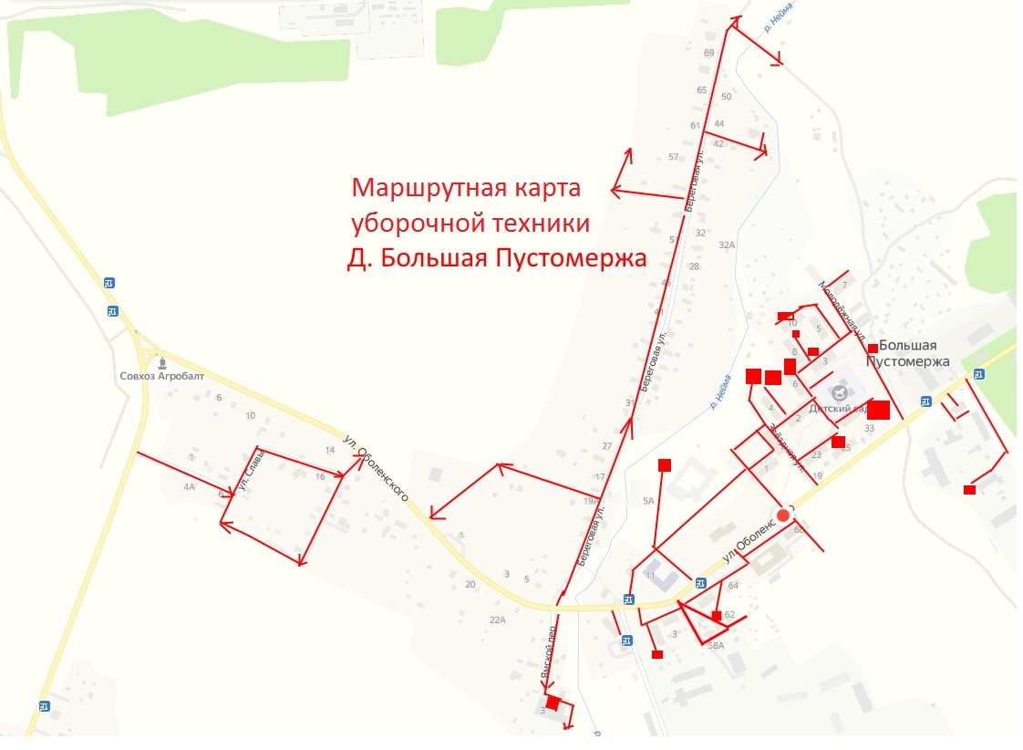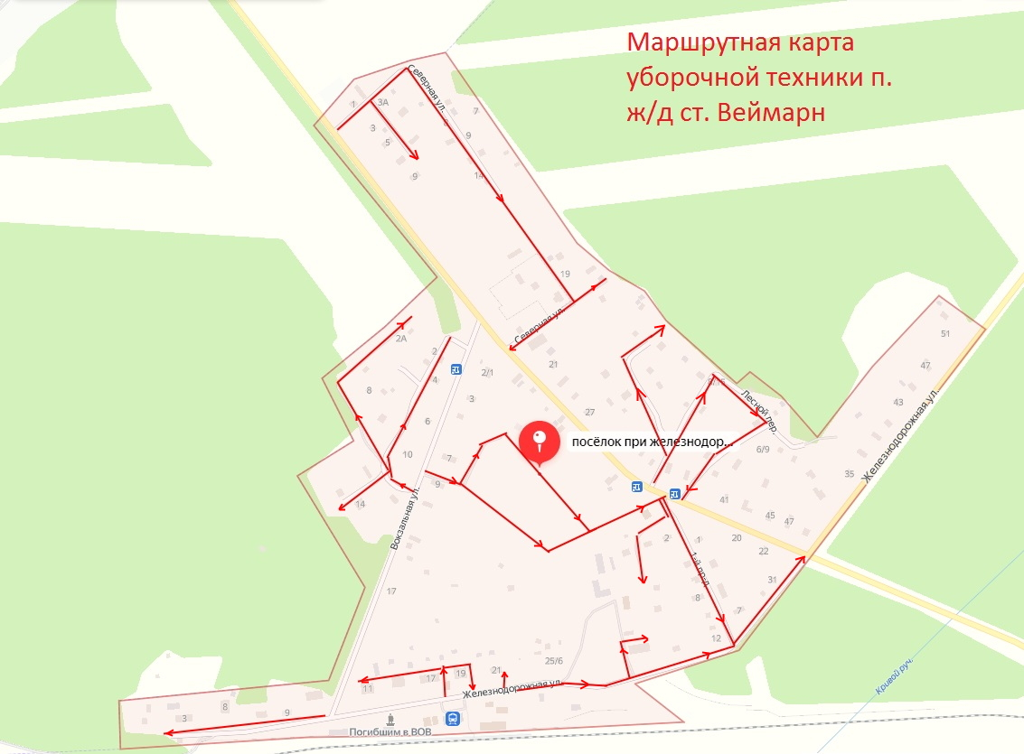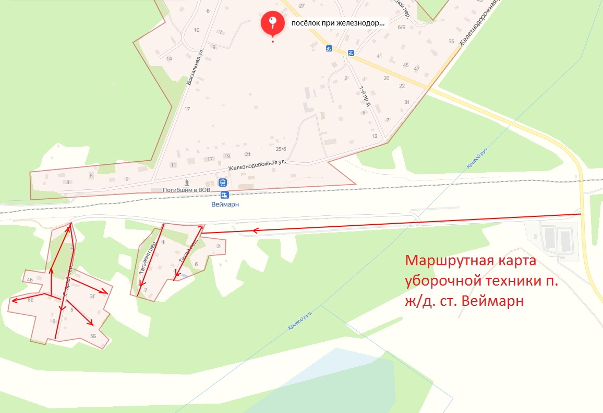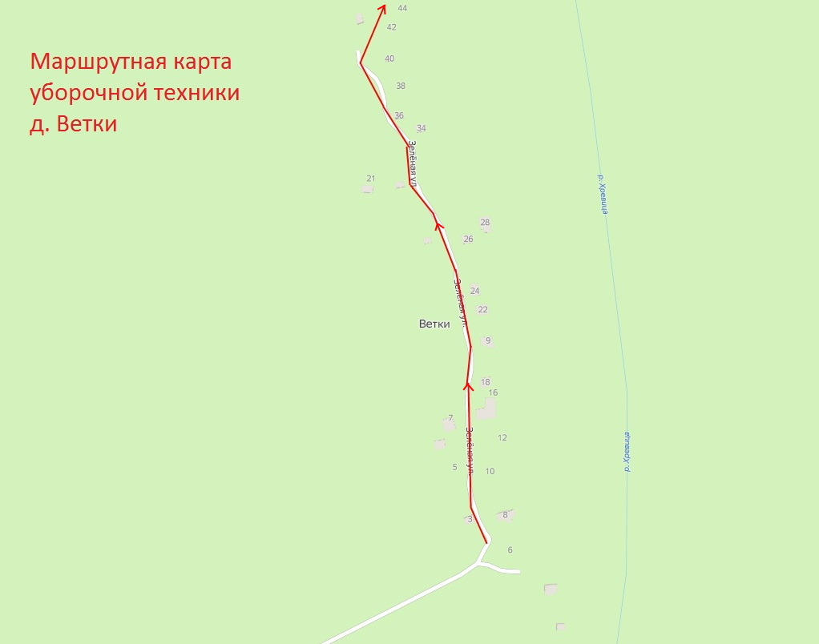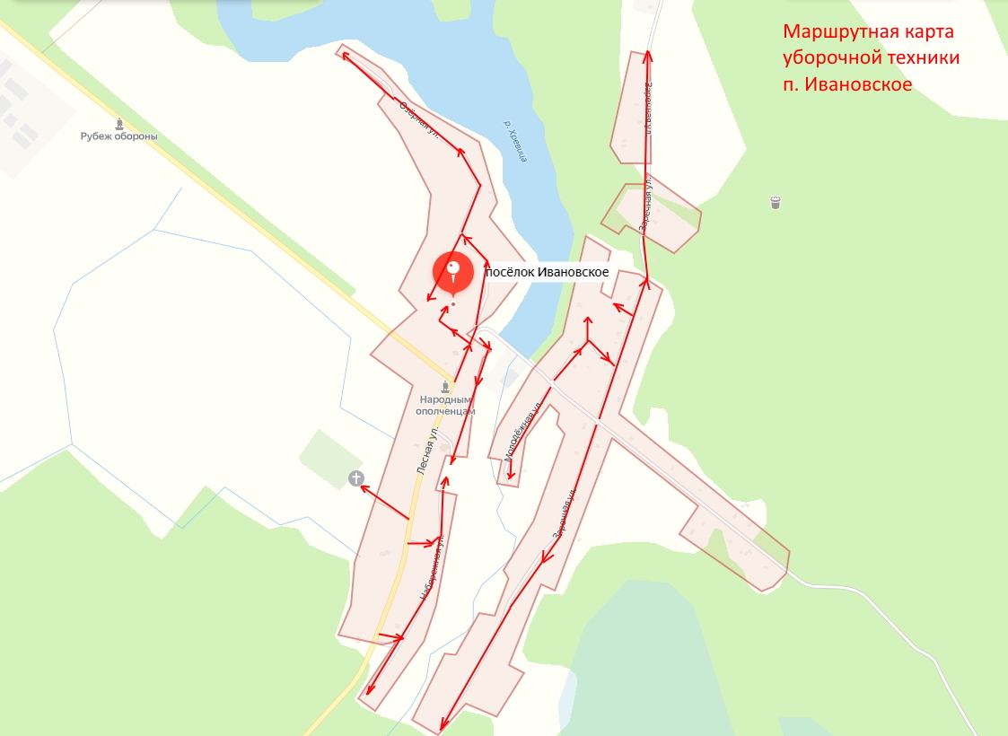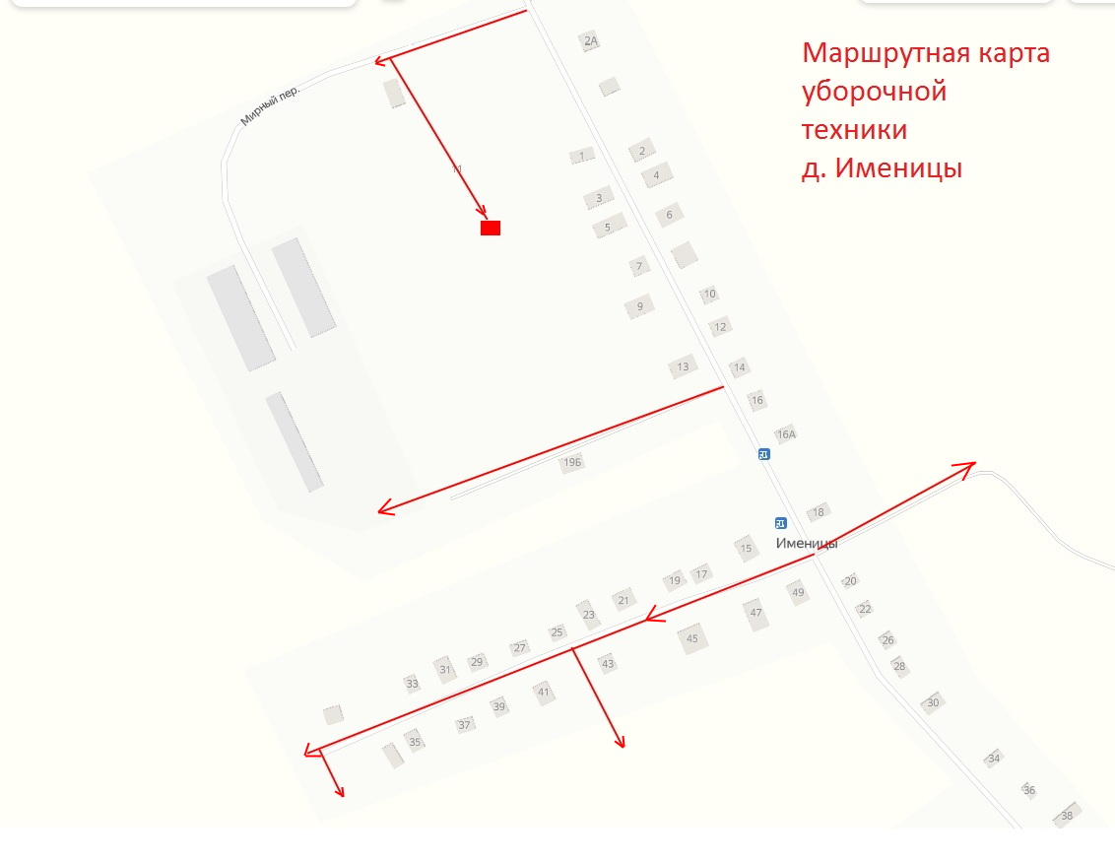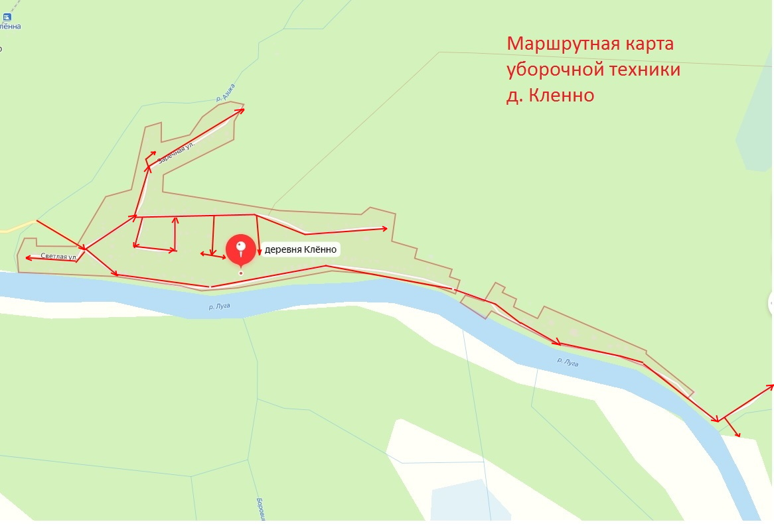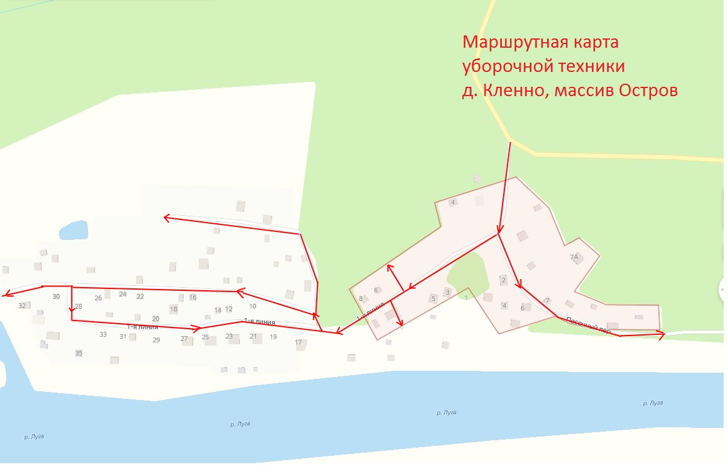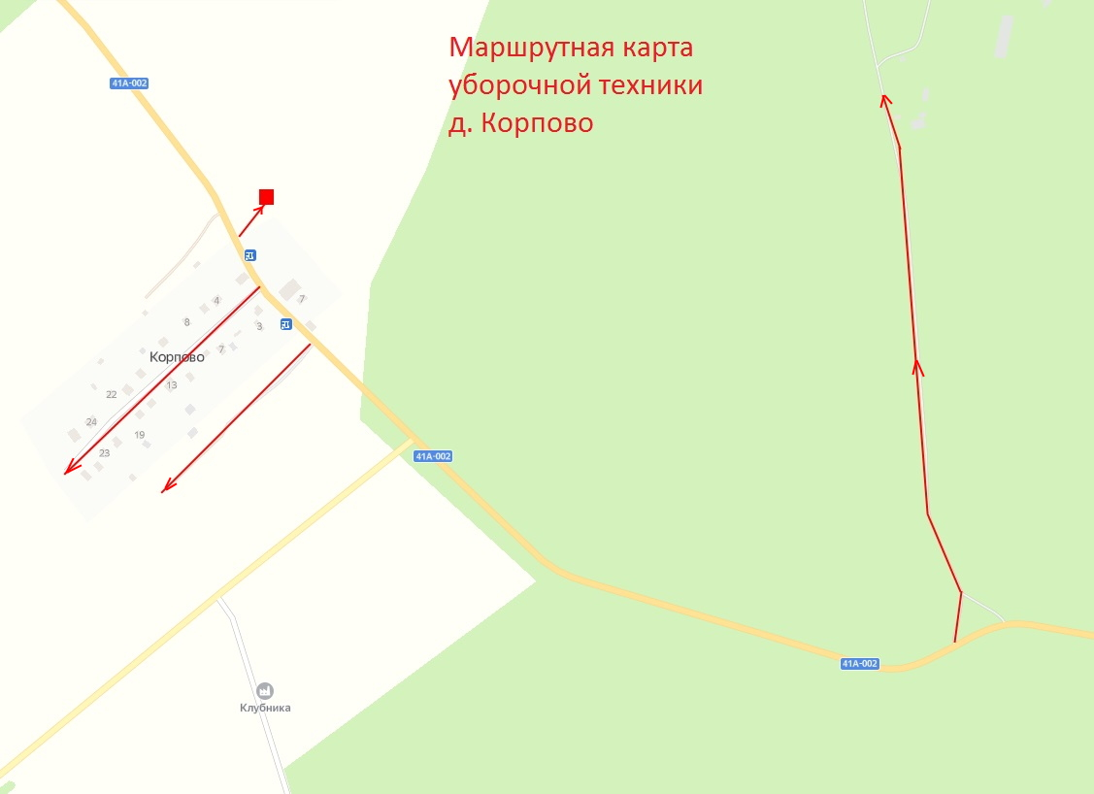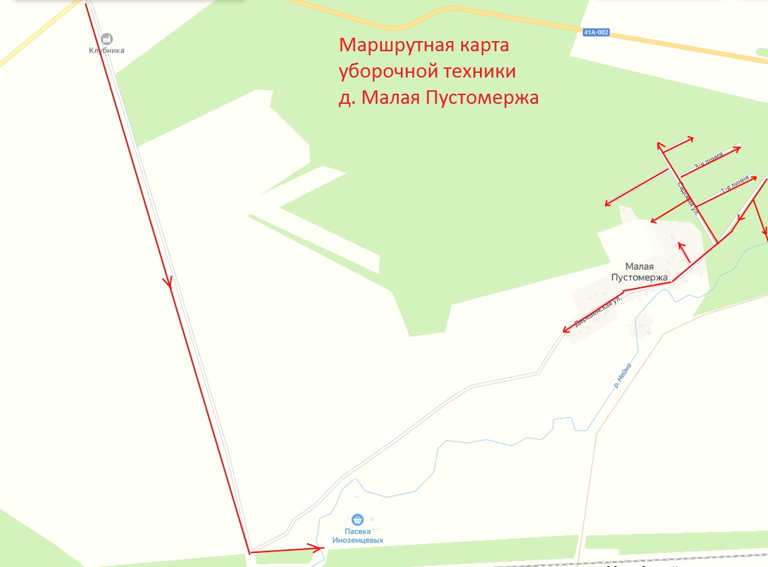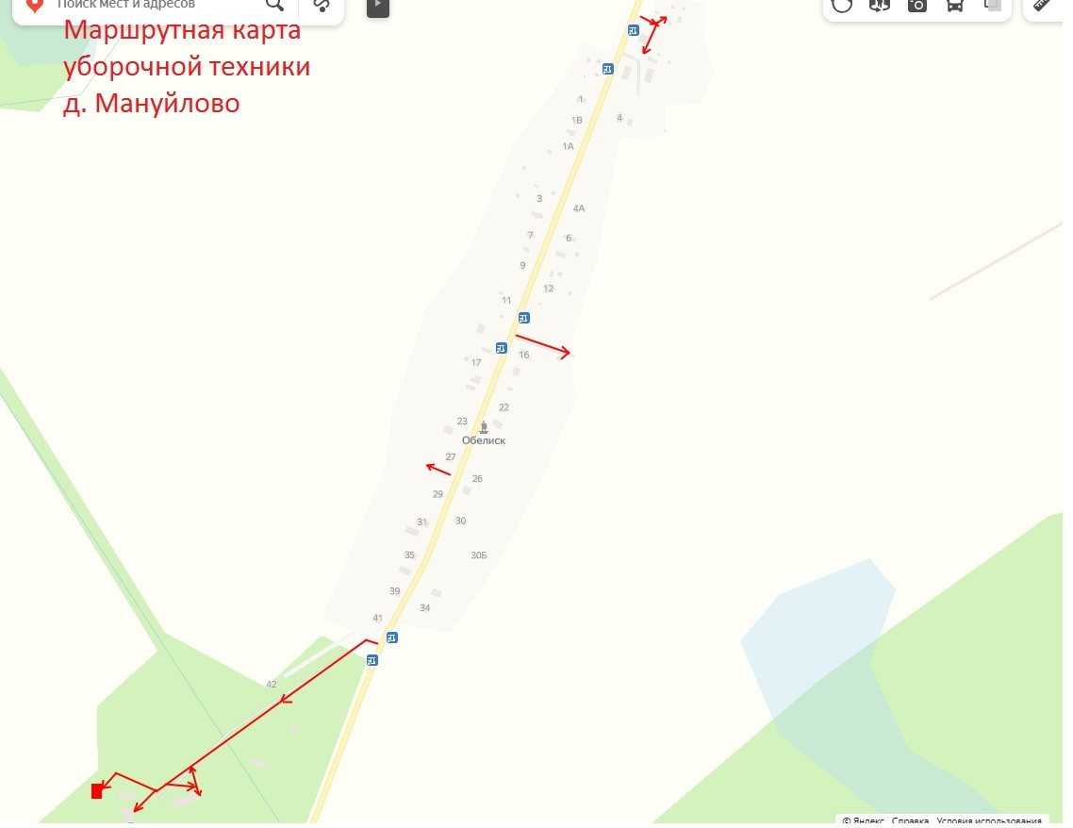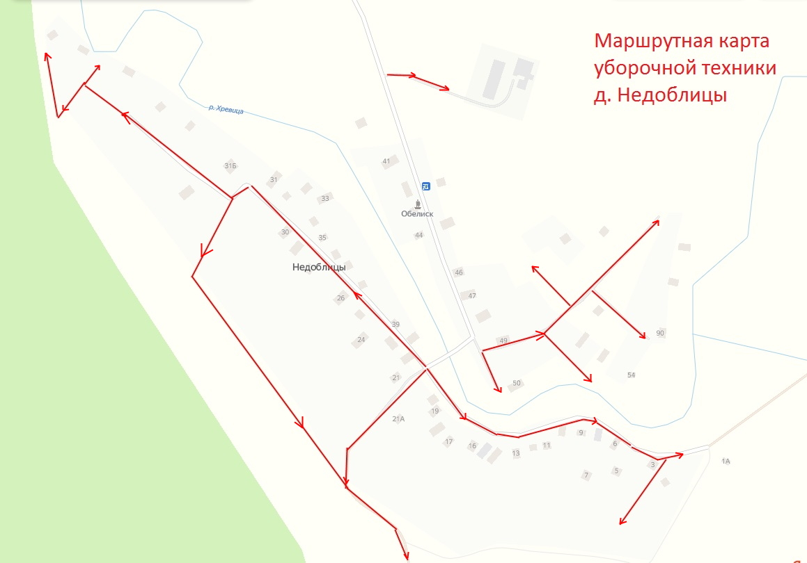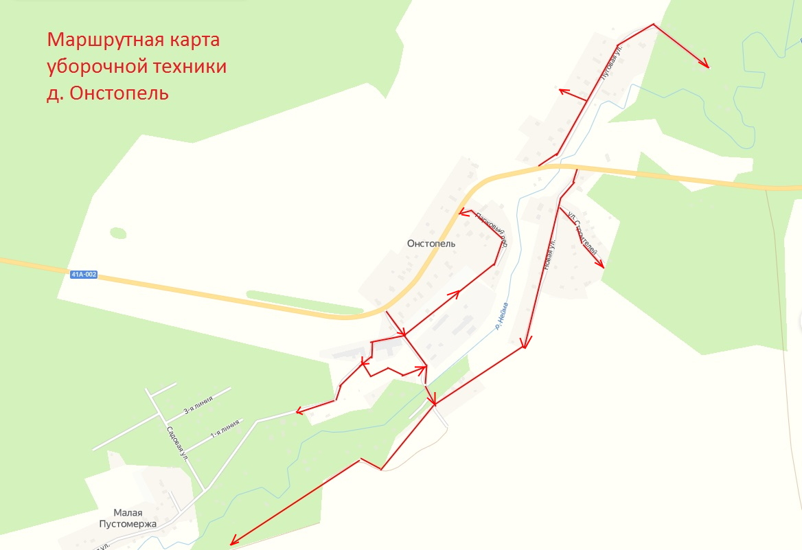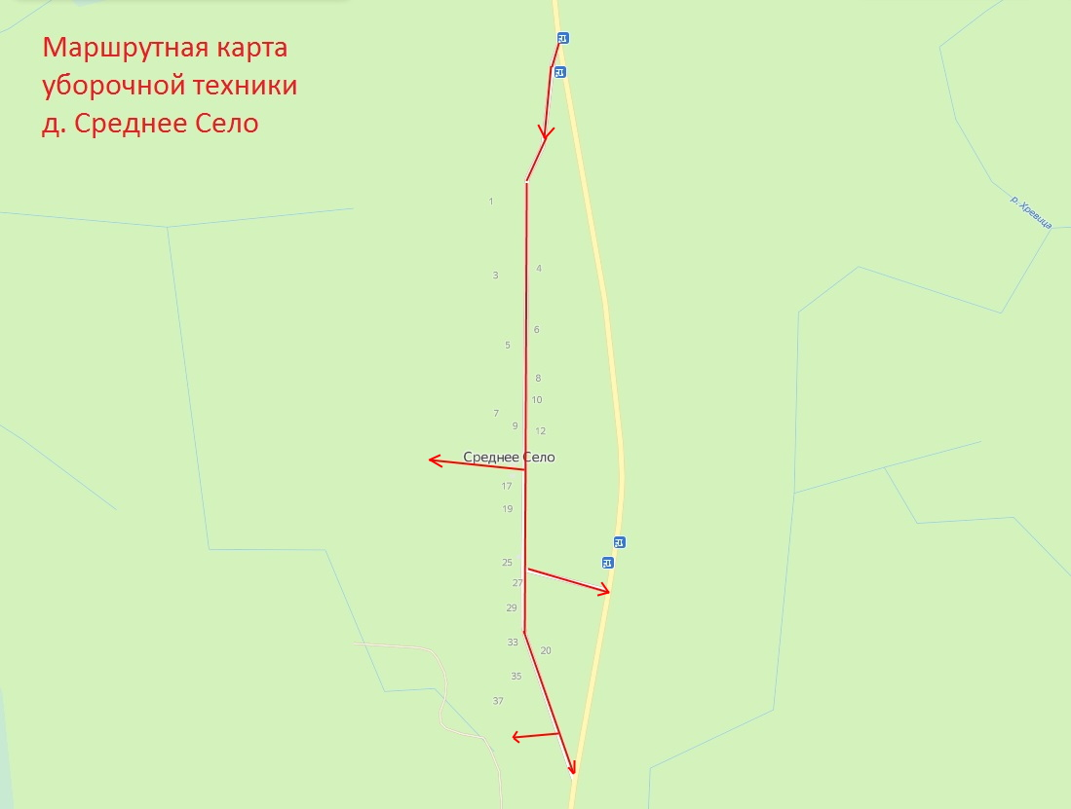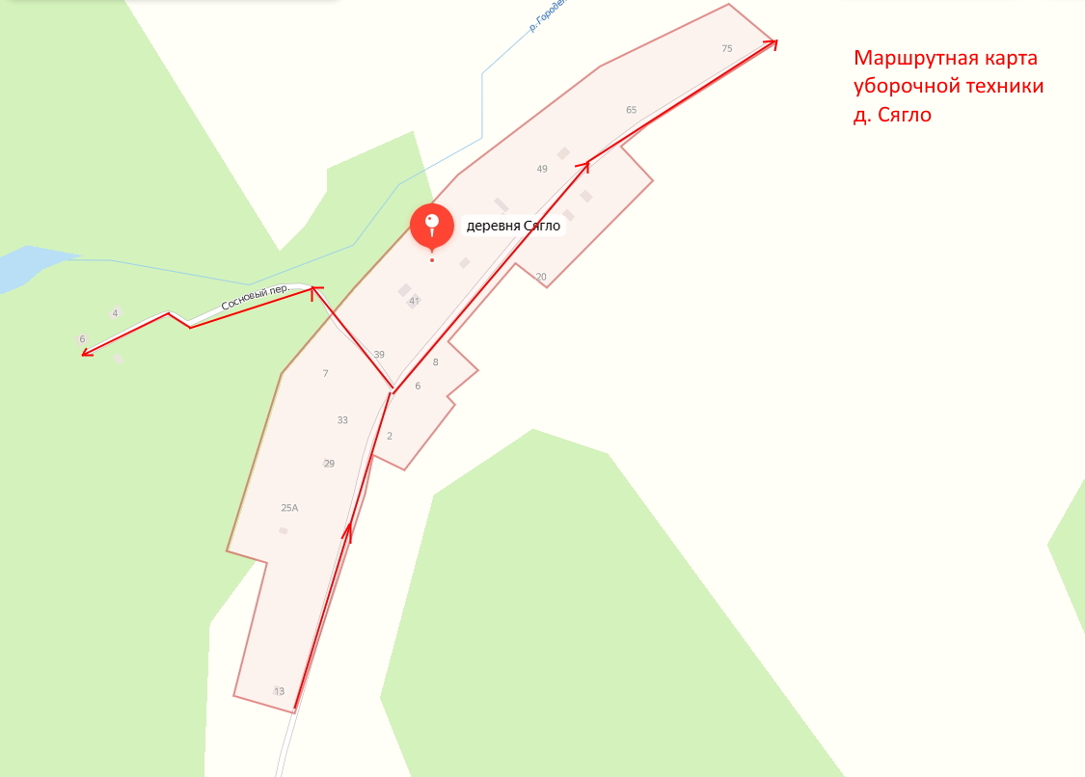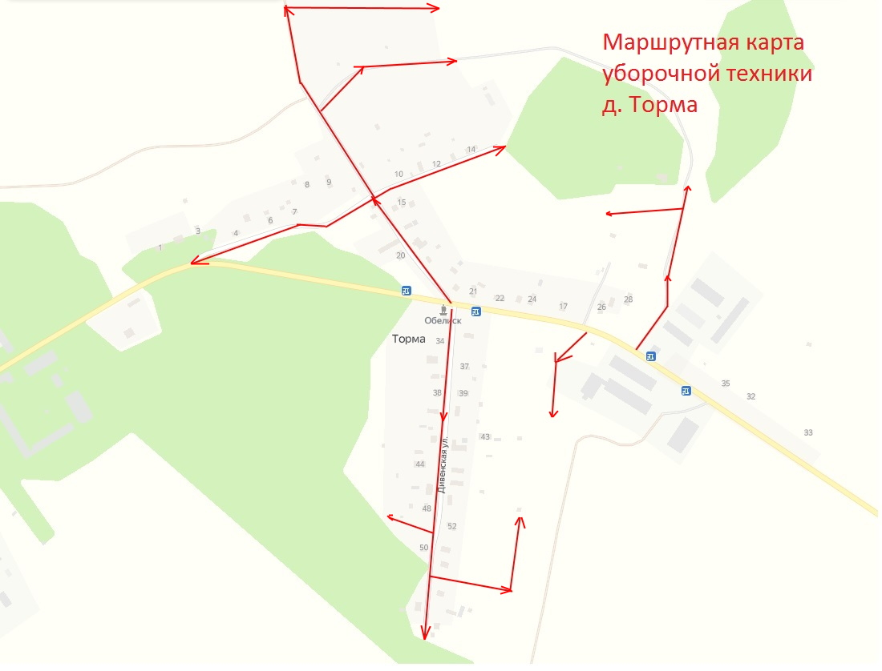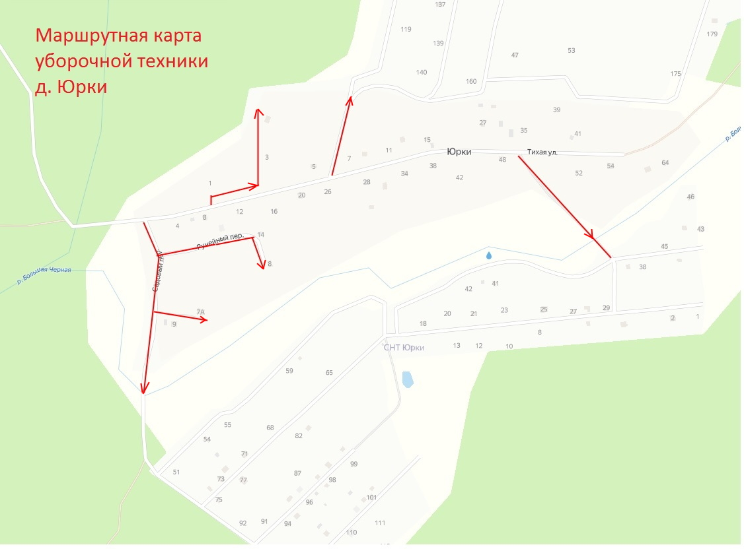

ПРИЛОЖЕНИЕ № 2

Утвержден
Решением совета депутатов
Пустомержского сельского поселения
Кингисеппского муниципального района
Ленинградской области
от 26.10.2023 г. № 203

ПОРЯДОК
учета предложений и участия граждан в обсуждении проекта
изменений Правил благоустройства на территории Пустомержского сельского поселения Кингисеппского муниципального района Ленинградской области

1. Правом внесения предложений в проект изменений Правил благоустройства на территории Пустомержского сельского поселения Кингисеппского муниципального района Ленинградской области (далее проект Правил благоустройства) обладают граждане Российской Федерации, зарегистрированные в установленном порядке и обладающие активным избирательным правом, а также их объединения.
2. Со дня опубликования проекта решения и настоящего порядка до дня проведения публичных слушаний принимаются предложения граждан по проекту решения. Последним днем приема предложений граждан считается последний рабочий день, предшествующий дню проведения публичных слушаний.
3. Предложения (индивидуальные, коллективные) по проекту решения представляются в письменном виде в администрацию Пустомержского сельского поселения по адресу: д. Большая Пустомержа, ул. Оболенского, д.68 Кингисеппского района Ленинградской области, понедельник-пятница, с 9:00 до 12-00, с 13-00 до 16:00 часов, рассматриваются на публичных слушаниях.
4. На публичные слушания обеспечивается свободный доступ граждан Российской Федерации, проживающих на территории Пустомержского сельского поселения и обладающих активным избирательным правом.
5. Граждане Российской Федерации, проживающие на территории Пустомержского сельского поселения и обладающие активным избирательным правом, имеют право беспрепятственно принимать участие на публичных слушаниях в обсуждении проекта решения и предложений к нему.
6. Публичные слушания проводятся в соответствии с Уставом Пустомержского сельского поселения Кингисеппского муниципального района Ленинградской области. Заключение по результатам публичных слушаний подлежит обязательному опубликованию.
7. Поступившие предложения и результаты публичных слушаний рассматриваются советом депутатов Пустомержского сельского поселения на очередном заседании.
8. Результаты публичных слушаний учитываются депутатами при рассмотрении проекта решения для его окончательного утверждения на заседании совета депутатов Пустомержского сельского поселения.
9. Ответственный за прием предложений граждан по проекту решения – глава администрации Пустомержского сельского поселения.

